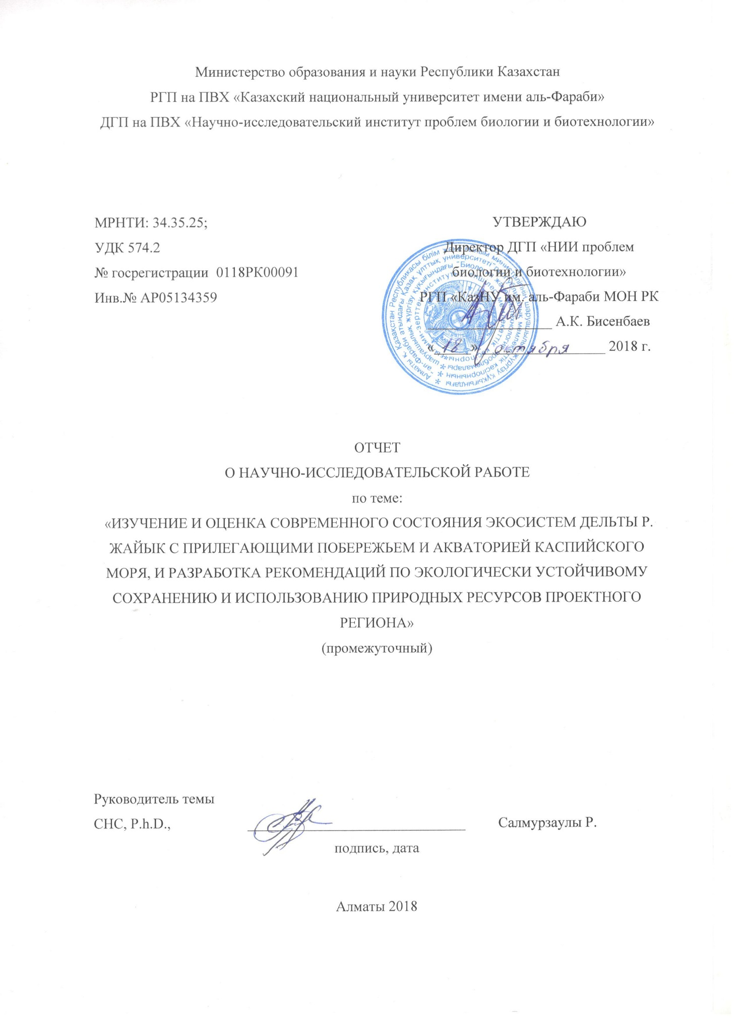
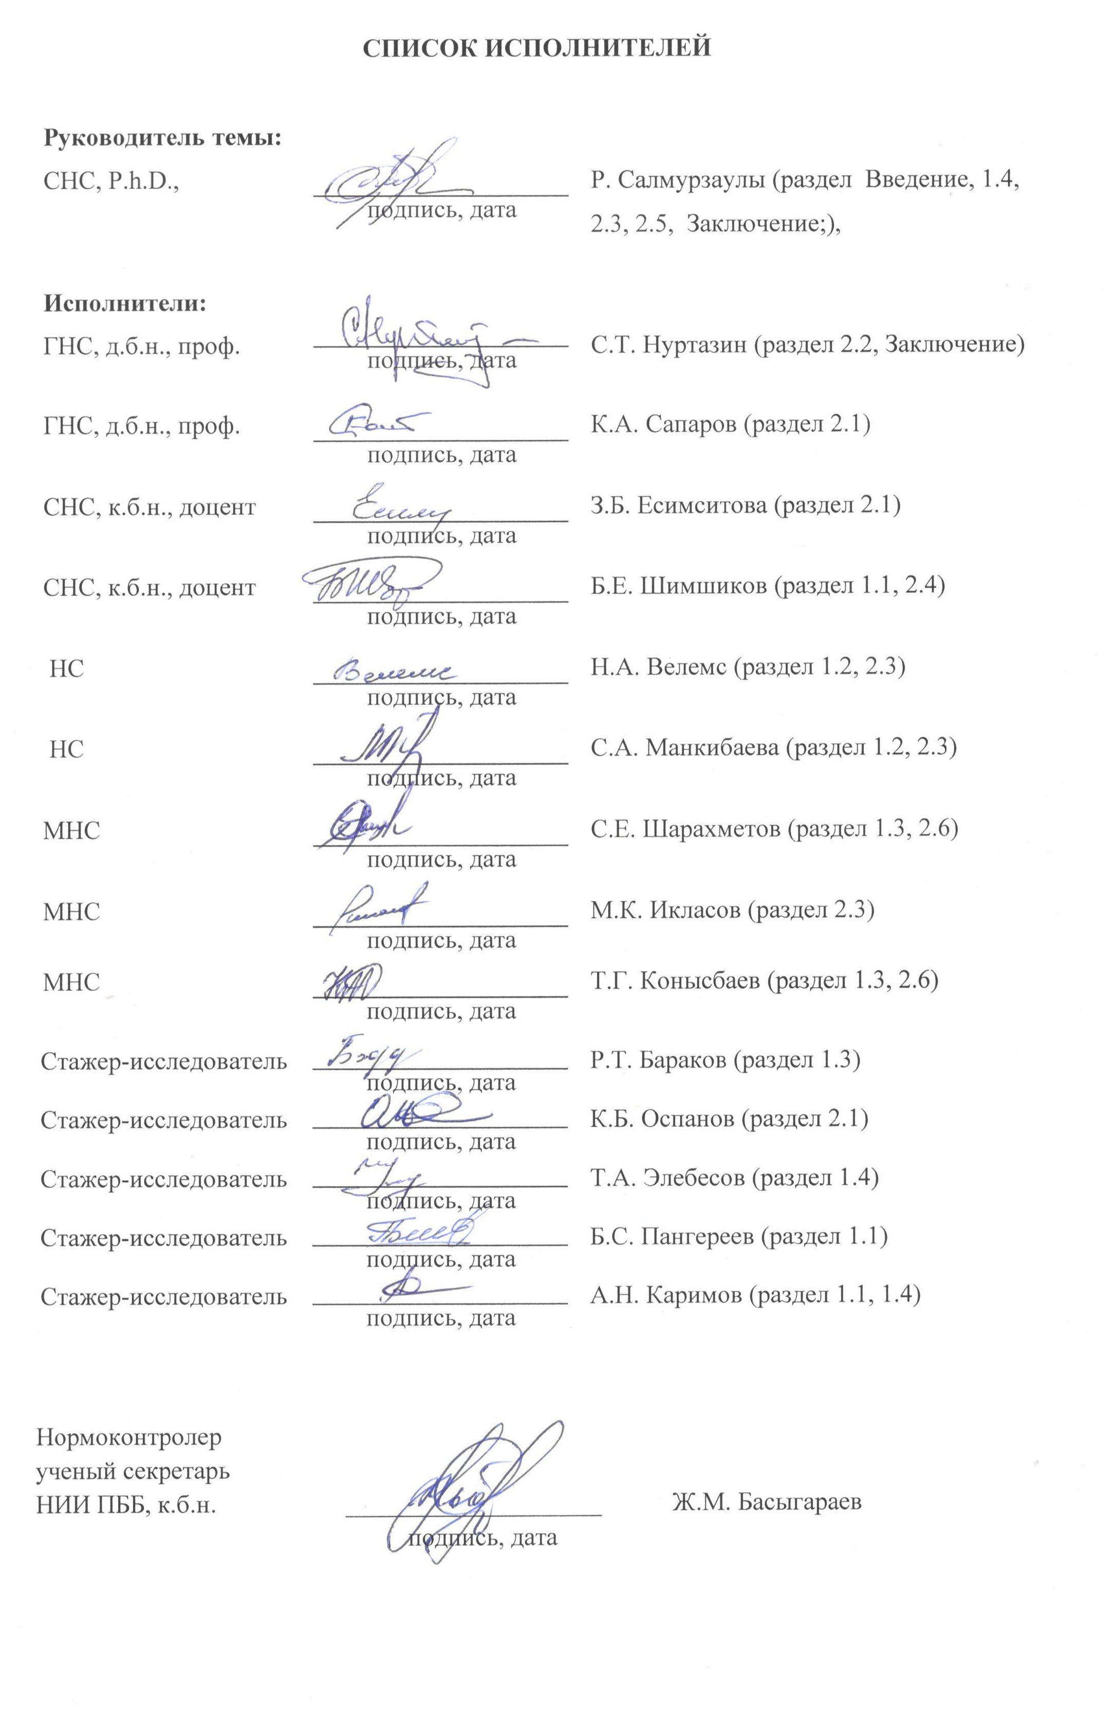
РЕФЕРАТ

Отчет - 63 с., рисунков - 16, таблиц -11, источников - 30, Приложение - 4
БИОСФЕРНЫЙ РЕЗЕРВАТ «АКЖАЙЫК», гидрология, климат, почвенный покров, наземные и аквальные экосистемы, биоразнообразие, растительные сообщества, ДЗЗ-МЕТОДЫ, картирование, ГИС-технологии, фауна, флора, Антропогенная трансформация, степень нарушенности экосистем.
Объекты исследования: почвенный покров в низовьях реки Жайык. Изменения гидрологического и климатического режима казахстанской части р. Жайык и прилегающем побережье Каспия. Растительные сообщества, флора и фауна наземных и аквальных экосистем проектной территории.
Цель исследования: На основе анализа многолетних данных по водности реки Жайык, температуре воздуха и количеству осадков, результатам полевых исследований, использования методов-ДЗЗ и ГИС-технологий, разновременных космических снимков, дать оценку современного состояния основных типов наземных и аквальных экосистем, почвенно-растительного покрова, флоры и фауны западной части дельты реки Жайык .
Задачи проекта:
- Исследовать современное состояние почвенно-растительного покрова, биоразнообразия флоры и фауны на проектной территории;
- Изучить современное состояние ландшафтов, аквальных и наземных экосистем западной части дельты реки Жайык, разработать современные методы регулярного мониторинга проектной территории на основе комплексного использования полевых, лабораторных, дистанционных методов и ГИС-технологий;
- Провести анализ многолетних данных: по температуре приземного воздуха, атмосферным осадкам, динамике гидрологического режима р. Жайык на проектной территории;
- Разработать тематические ГИС-карты экологического зонирования проектной территории;
Запланированный на 2018 г. объем НИР полностью выполнен.

РЕФЕРАТ

Есеб 63 беттен, 16 суреттен, 11 кестеден, 30 әдебиет көзінен, 4 қосымшадан тұрады
«АҚЖАЙЫҚ» БИОСФЕРАЛЫҚ РЕЗЕРВАТЫ, ГИДРОЛОГИЯ, КЛИМАТ, ТОПЫРАҚ ЖАМЫЛҒЫСЫ, ҚҰРЛЫҚТЫҚ ЖӘНЕ АКВАЛЬДІ ЭКОСИСТЕМАЛАР, БИОАЛУАНТҮРЛІЛІК, ӨСІМДІК ҚАУЫМДАСТЫҒЫ, ЖҚБ-ӘДІСТЕРІ, КАРТАЛАУ, ГАЖ-ТЕХНОЛОГИЯСЫ, ФАУНА, ФЛОРА, АНТРОПОГЕНДІ ТРАНСФОРМАЦИЯ, ЭКОСИСТЕМАЛАРДЫҢ БҰЗЫЛУ ДЕҢГЕЙІ.
Зерттеу объектілері: Жайық өзені төменгі ағысының топырақ жамылғысы. Жайық өзені маңы мен іргелес Каспий теңізі жағалауының гидрологиялық және климаттық режимінің өзгеруі. Жобалы аймақтың құрлықтық және аквальді экосистемаларының флорасы мен фаунасы.
Зерттеу мақсаты. Жайық өзені суының динамикасының және ауа температурасының өзгеруі мен жауын-шашын мөлшерінің анализі негізінде, лабораториялық және далалық зерттеулер нәтижесі мен ЖҚБ және ГАЖ- технологиялар әдістері арқылы құрлықтық және аквальді экосистемалардың қазіргі жағдайына баға беру.
Зерттеу міндеттері
- Жобалы аймақтың топырақ және өсімдік жамылғысының қазіргі жағдайын, флора мен фаунаның биоалуантүрлілігін зерттеу;
- Жайық өзені дельтасының батыс бөлігіндегі құрлықтық және аквальді экожүйелердің және ланшафтардың қазіргі жағдайын зерттеу, ГАЖ-технологиялық және қашықтықтан бағдарлау әдістерінің негізінде тұрақты мониторинг жасаудың қазіргі әдістерін жасау;
- Зерттелетін аймақтың көпжылдық атмосфералық жауын-шашынның, жер үсті температурасының және Жайық өзені мен Каспий теңізінің іргелес жағалауының гидрологиялық режимінің көп жылдық мәліметтері негізінде анализ жасау;
- Жобалық аймақтағы жер үсті ауа температурасы бойынша, атмосфералық жауын-шашын бойынша және Жайық өзенінің гидрологиялық режимінің динамикасы бойынша көп жылдық деректерге анализ жасау;
- Жобалы аймақты экологиялық бөлімдерге бөлу бойынша тақырыптық ГАЖ-карталар жасау;
2018 жылға жоспарланған ғылыми-зерттеу жұмыстары толығымен орындалды.

Введение……………………………………………………………………………………… |  | 7
Основная часть……………………………………………………………………................ |  | 9
1 | Материалы и методы исследования………………………………………………….. | 9
1.1 | Методы почвенных исследований …………………………………………………... | 9
1.2 | Методы геоботанических исследований ……………………………………………. | 9
1.3 | Методы зоологического исследование.……………………………………………… | 9
1.4 | Методы обработки спутниковых снимков и GPS данных ………………………… | 10
2 | Результаты исследования……………………………………………………………... | 12
2.1 | Анализ динамики климатических изменений на проектной территории………… | 12
2.2 | Гидрологические особенности реки Жайык и прилегающей к дельте акватории Каспийского моря……………………………………………………………………... | 14
2.3 | Современное состояние растительного покрова исследованной территории…….. | 20
2.4 | Современное состояние почвенного покрова исследованной территории………... | 28
2.5 | Трансформации экосистем дельты реки Жайык, прилегающего побережья и акватории Каспийского моря за период 1977-2018 гг………………………………. | 36
2.6 | Современная состояние позвоночных животных дельты реки Жайык…………… | 41
Заключение ………………………………………………………………………………….. |  | 45
Список использованных источников………………………………………………………. |  | 47
Приложение А……………………………………………………………………………….. |  | 50
Приложение Б………………………………………………………………………………... |  | 58
Приложение В……………………………………………………………………………….. |  | 59
Приложение Г………………………………………………………………………………... |  | 61
Содержание

ОБОЗНАЧЕНИЯ И СОКРАЩЕНИЯ
ГПР | - | Государственный природный резерват
ГИС |  | Геоинформационная система (англ. Geographic Information Systems)
ДЗЗ | - | Дистанционное зондирование Земли
МС | - | Метеостанция
ГП | - | Гидрологический пост
NASA | - | Национальная воздухоплавательная и космическая администрация ( англ. National Aeronautics and Space Administration)
ESA | - | Европейское космическое агентство (англ. European Space Agency, ESA)
JAXA | - | Японское агентство аэрокосмических исследований (англ. Japan Aerospace eXploration Agency)
GPS | - | GPS - система глобального позиционирования (англ. Global Positioning System)
NDVI | - | нормализованный относительный индекс растительности (Normalized Difference Vegetation Index) -
NDWI | - | нормализованный относительный индекс водности (Normalized Difference Water Index)
BAI | - | нормализованный индекс гарей (англ. Burn Area Index)
ISODATA | - | итеративный алгоритм неконтролируемой кластеризации (англ. Iterative Self Organizing Data Analysis Technique)
MLC | - | классификация по методу максимального подобия (англ. Maximum likelihood classification)

ВВЕДЕНИЕ
Проектная территория характеризуется значительным разнообразием экосистем, среди которых выделяются наземные и аквальные экосистемы (реки Жайык и ее протоков, рукавов, озер, акватории Каспийского моря).
В последние годы широко обсуждаются проблемы экологически безопасного и экономически эффективного развития территорий, одновременно обеспечивающее сохранение экосистем и здоровье населения. Эталонами таких экосистем являются особо охраняемые природные территории (ООПТ), прежде всего биосферные заповедники, максимально полно отражающие глобальное биоразнообразие планеты. Официально признанные международными организациями ООПТ, в частности биосферные заповедники и резерваты, являются важнейшим компонентом системы сохранения глобального и регионального биоразнообразия, а поэтому их развитие имеет большое значение для всех стран-членов ООН.
Важным компонентом природных экосистем Республики Казахстан являются ветланды дельты реки Жайык, с прилегающим побережьем и акваторией Каспия. Здесь, в климато-географической зоне северных полупустынь и пустынь, благодаря азональным аквальным экосистемам р. Жайык и Каспия, сложились уникальные условия для богатейшего видового и ценотического разнообразия. Исследование, мониторинг и охрана подобных территорий – одно из приоритетных направлений национальной политики по сохранению биоразнообразия.
Государственный природный резерват «Акжайык» был организован постановлением Правительства Республики Казахстан № 119 "О некоторых вопросах создания государственного учреждения "Государственный природный резерват «Акжайык» от 6 февраля 2009 года в дельте реки Урал и прилегающем побережье Каспийского моря. А 1 апреля 2009 года, резерват «Акжайык» был включен в список водно-болотных угодий международного значения [1]. В 2014 году резерват вошел во всемирную сеть биосферных резерватов ЮНЕСКО. Общая площадь резервата равна 11500 га.
Река Жайык течет по территории России и Казахстана и ей, как крупной трансграничной реке, присущи большинство проблем совместного использовании водных ресурсов (вододеления, загрязнения воды, использования рыбных ресурсов, особенно осетровых, и др.) [1]. В бассейне Жайыка находятся крупные промышленные центры, много предприятий обрабатывающей и добывающей промышленности, масштабное сельскохозяйственное производство, включая около 360 тыс. га орошаемых земель [2].
В среднем и нижнем течении река Жайык течет по Казахстану в районах с недостаточным и крайне недостаточным увлажнением [3]. Но именно здесь река и ее пойма отличаются максимальным видовым биоразнообразием и своебразием флоры и фауны. Следует отметить, что в силу самых разных причин, резерват «Акжайык» подвергается давлению целого комплекса природных и антропогенных неблагоприятных факторов, рисков и угроз. Среди этих факторов следует перечислить глобальные и региональные климатические изменения [4], значительные годовые и сезонные колебания водности с трендом сокращения стока реки [5, 6], значительный сброс вредных промышленных, сельскохозяйственных и бытовых стоков, как в российском, так и в казахстанском секторе реки [7].
Известно, что дельты рек могут рассматриваться в качестве индикаторов глобальных и региональных, естественных и антропогенных изменений происходящих в окружающей среде. Под таким негативным прессом могут развиваться более или менее выраженные процессы деградации дельтовых экосистем. Хозяйственная деятельность в бассейне реки Жайык (Урал) приводит к уменьшению количества и ухудшению качества поступающих в дельту и Каспий речных вод. Жайык является единственным крупным источником поступления пресной воды в заповедные экосистемы дельты. Ежегодно река приносит более 8 км³ пресной воды [8]. Это второй по объему сток пресной воды в Каспий после р. Волги.
С другой стороны, продолжается усиление давления на экосистемы дельты и прилегающего морского побережья загрязнения вод Каспия в результате все расширяющегося освоения нефтяных месторождений и так называемых сгонно-нагонных явлений. Вместе с тем, в последние годы наблюдается понижение уровня Каспийского моря, что в сочетании со снижением водности реки Жайык, ведет к обсыханию ряда аквальных и мезоморфных экосистем.
Учитывая специфические условия дельты Жайыка, находящейся под усиленным природным и антропогенным прессом, большое значение для сохранения уникальной природы резервата «Акжайык» приобретает контроль качества воды – среды обитания гидробионтов и продуктов питания человека - рыб, млекопитающих, птиц. Особое внимание необходимо уделять сохранению в экосистемах резервата особо ценных и эндемичных представителей фауны, включая огромное количество пролетных и гнездящихся птиц, осетровых рыб, на которых оказывается мощнейший пресс браконьерства.
Для оценки современного состояния экосистем и ее биоты на проектной территории дельты р. Урал нами проведено исследование почвенно-растительного покрова, флористического и фаунистического состава, изучены разновременные космические снимки проектной территории, собраны и проанализированы многолетние метеоданные и данные по водности реки Урал и уровню Каспийского моря.

ОСНОВНАЯ ЧАСТЬ

- Материалы и методы исследования
В исследованиях нами использовались распространенные и хорошо апробированные классические методы, и подходы для проведения комплексного экологического анализа состояния естественных и культурных ландшафтов и их различных компонентов.

1.1 Методы почвенных исследований
В полевых исследованиях был использован ставший классическим сравнительно-географический метод и метод почвенных ключей (площадок). При исследовании конкретных почв были использованы морфологический и профильный методы, которые являются базисными при проведении полевых исследований и составляют основу диагностики почв. Проводились традиционные полевые морфологические описания почв, отбирались образцы для химического анализа по генетическим горизонтам [9-11].

1.2 Методы геоботанических исследований
Геоботанические изыскания проводились с целью изучения современного состояния растительного покрова. Исследования проводились маршрутным методом в соответствии с Инструкцией по проведению крупномасштабных (1:1000 – 1:100000) геоботанических изысканий природных кормовых угодий Республики Казахстан, 1996 г., разработанной в системе землеустройства Республики Казахстан [12].
В ходе полевых работ делались описания растительных сообществ, осуществлялось GPS-координирование точек описаний, проводилась фотосъемка и сбор гербария с целью уточнения флористического состава растительности района исследований.
При изучении растительности определялись: флористический состав растительных сообществ; их структура и пространственные размещение; приуроченность к условиям местообитания; степень антропогенного воздействия на растительность; проективное покрытие почвы растениями; высота травостоя; его развитие и глазомерная урожайность.

1.3 Методы зоологического исследование.
Наблюдения по фауне позвоночных проводились в летний период 2018 года. Для выяснения биоразнообразия птиц и зверей, а также распределение их по биотопам проведены автомобильные, пешие и лодочные маршруты. Общая длинна маршрутов проектной территории составила более 1000 км, из них длина пеших маршрутов составила более 50 км, лодочного маршрута более 100 км. Методы исследования – общепринятые зоологические [13,14]. Для наблюдения за птицами использовали бинокли и подзорные трубы марки Bushnell, для фиксации птиц использовали фотоаппараты Olympus G14 и Fujifilm HX30R. Для фиксации животных использовали фотоловушки Bushnell Trophy Cam (Model 119437).

1.4 Методы обработки спутниковых снимков и GPS данных
При выполнении поставленных задач были использованы данные ДЗЗ, методы их дешифрования, а также классификация космических снимков с последующим составлением тематических ГИС-карт.
При картировании и классификации почвенного-растительного покрова и основных биоценозов были использованы мультиспектральные и радарные космические снимки с различным пространственным разрешением от 1 до 60 метров. Для картирования ключевых участков были использованы спутниковые снимки с высоким пространственным разрешением Sentinel 2 (10 метров), Кроме того, были использованы радиолокационные космические данные от РЛ-систем Alos Palsar (10 метров), Sentinel-1 (20 метров) и Shuttle Radar Topography Mission - SRTM (30 метров) для картирования аквальных и наземных биоценозов. Все использованные космические снимки были взяты с открытых официальных каталогов космического агентства США - NASA http://landsat.gsfc.nasa.gov и http://earthexplorer.usgs.gov, Европейского космического агентства ESA https://sentinel.esa.int/ а также Японского космического агентства – JAXA http://global.jaxa.jp/.
Классификация и сравнение площадных соотношений основных биоценозов выполнены на основе изучения пяти парных мультиспектральных снимков, полученных космическим аппаратом (КА) серии Landsat: Multispectral Scanner (MMS); Thematic Mapper (TM); Enhanced Thematic Mapper Plus (ETM+) и Operational LandImager (OLI), которые широко используются в исследованиях водно-болотных угодий и дельтовых экосистем [15,16].
Классификация снимков. Классификация спутниковых снимков производилась в зависимости от поставленных задач, с использованием различных методов. Предварительная кластеризация (ISODATA) исследуемого региона выполнялась в камеральных условиях перед началом полевых исследований. Контролируемая классификация, на основе полевых данных 2010-2012 и 2014 гг., основных экосистем дельты Иле производилась методом «Maximum Likelihood», как наиболее достоверный и широко используемый алгоритм для классификации объектов окружающей среды [17,18].
Предварительная обработка и классификация спутниковых снимков и дальнейшее составление тематических карт производились с использованием широко распространенных ГИС- пакетов ENVI 5.0; PCI Geomatica; ArcGis и Surfer Golden Software.
Подробная информация и последовательность применяемых методов ДЗЗ показана на рисунке 1.

Рисунок 1 - Последовательность применения методов ДЗЗ в картировании основных биоценозов дельты реки Жайык

- Результаты исследования

2.1 Анализ динамики климатических изменений на проектной территории
Многолетние колебания режима атмосферных осадков и температуры воздуха рассмотрены по данным 2-х метеорологических станций в низовьях реки Урал (МС Пешное и МС Махамбет) за период 1980 - 2017 гг. Анализ данных МС «Пешное» по количеству осадков за 38-ми летний период с 1980 - 2017 гг. дал среднегодовое значение 199,9 мм, а данных МС «Махамбет» -192,4 мм, что указывает на выраженную аридность климата на проектной территории. При этом, в годовом ходе осадков максимум- ежемесячно по 17,1 мм приходится на весенние месяцы (март-апрель-май) и вторичный максимум - ежемесячно по 14,4 мм отмечается осенью. Минимальное количество осадков-ежемесячно по 12,7 мм выпадает зимой (декабрь-январь-февраль) по всей рассматриваемой территории. В целом за год преобладают осадки теплого периода.
Анализ линейного тренда во временном ходе годовых сумм осадков за рассматриваемый 38-ми летний период по двум метеостанциям, прежде всего, показывает, что, начиная с 1980 года в первые 30 лет видна отчетливая тенденции роста среднегодового количества осадков со 139,9 мм в период 1980-1989 гг. до 294,9 мм в период 1990-1999 гг. С период 2000 - 2007 гг. среднегодовое количество осадков несколько снизилось (до 174,7 мм/г). Максимальные положительные значения коэффициента линейного тренда отмечены на МС Махамбет (22,3 мм/10 лет в период 1980 - 1999 гг.) (рисунок 2).

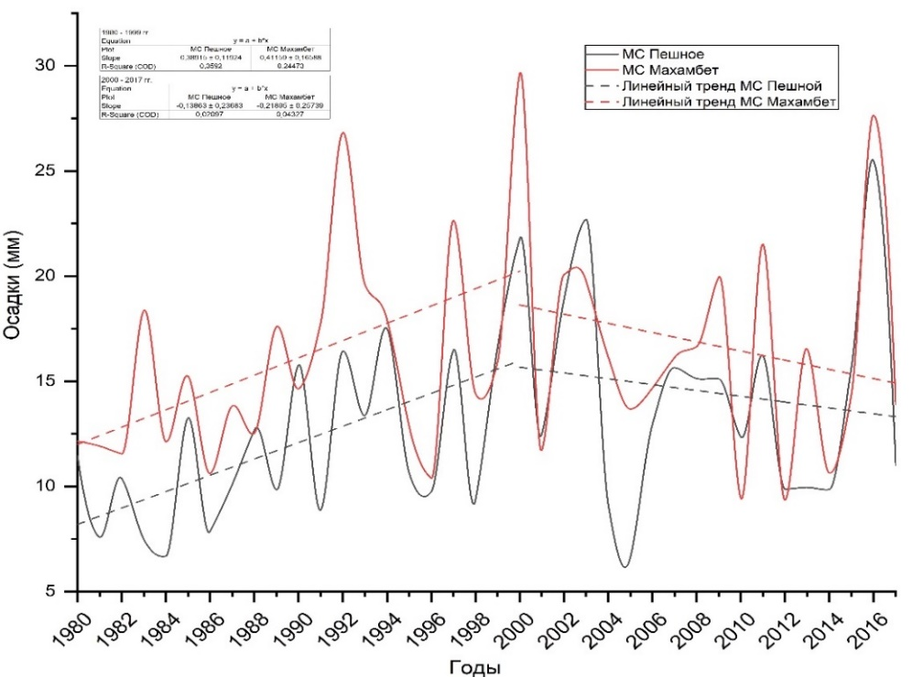

Рисунок 2 – Среднегодовые суммы осадков в период 1980 – 2017 гг. по 2-м МС «Пешной» и «Махамбет»
Несмотря на большую изменчивость атмосферных осадков от года к году в рассмотренный период (1980 - 2017 гг.), анализ линейного тренда во временном ходе осадков показывает, что тенденции роста осадков были выражены сильнее в первые 30 лет, а затем несколько снизились (рисунок 2). Минимальное годовое количество осадков в рассматриваемый период было зарегистрировано в 2005 году на МС «Пешное» -79,6 мм, а максимальное в 2000 гг. на МС «Махамбет» - 355 мм.
Основными характеристиками температурного режима служат средняя годовая и средняя месячная температура воздуха, абсолютный максимум и абсолютный минимум. Представление об изменчивости температуры дают отклонения фактической температуры от ее средней многолетней (нормы). Исходным материалом при исследовании служили многолетние данные (1980 - 2017 гг.) по температуре воздуха по двум вышеуказанным МС исследуемой территории: «Пешное», «Махамбет».
Годовой ход, обычный для континентального климата, когда самым жарким месяцем является июль, а самым холодным - январь, характерен для всей проектной территории. Средняя месячная температура воздуха может значительно меняться от года к году. Поэтому помимо среднемесячных значений при описании климатических условий важно иметь данные об их изменчивости. Для характеристики изменчивости температуры принято использовать среднеквадратические отклонения, или максимальные и минимальные значения метеорологической величины.
Наибольшей межгодовой изменчивостью обладают зимние месяцы, наименьшей -летние. Так среднее многолетнее значение температуры воздуха января на проектной территории колебалось от -2,8 °С в 2000 г. до -14,7 °С в 2006 г. на МС «Пешное», а в июле от 23,3 °С в 1980 г. до 27,5 °С в 2010 г. на той же МС. По данным МС «Махамбет» среднее многолетнее значение температуры воздуха января на проектной территории колебалось от -3,4 °С в 2000 г. до -16,9 °С в 2006 г, а в июле от 23,1 °С в 1994 г. до 30,4 °С в 2010 г. Таким образом, изменчивость температуры воздуха колебалась в зимние месяцы от -11,9 °С до -13,5 °С, а в летние месяцы от 4,2 °С до 7,3 °С. Температуры теплого периода года, особенно летние, достаточно устойчивые, их межгодовая изменчивость минимальна по сравнению с другими месяцами года. Абсолютный максимум температуры зафиксирован на МС Махамбет в 1981 г. (+53 °С). Абсолютный минимум температуры воздуха наблюдался в 2003 г. и составил в (- 46 °С), .
Изменение термического режима за период 1980 - 2017 гг. Исходной информацией для оценки тенденции во временных рядах метеовеличин послужили данные о средней месячной и годовой температуре приземного воздуха на МС «Пешное» и «Махамбет» за период 1980 -2017 гг. Первое, что можно выделить в качестве общей черты– незначительный положительный тренд температуры приземного воздуха для января, июля и средней годовой температуры. Так, средняя годовая температура по данным МС «Махамбет» росла на 0,4°С/10 лет. На рисунке 3 представлен временной ход средней годовой температуры приземного воздуха для МС «Махамбет».

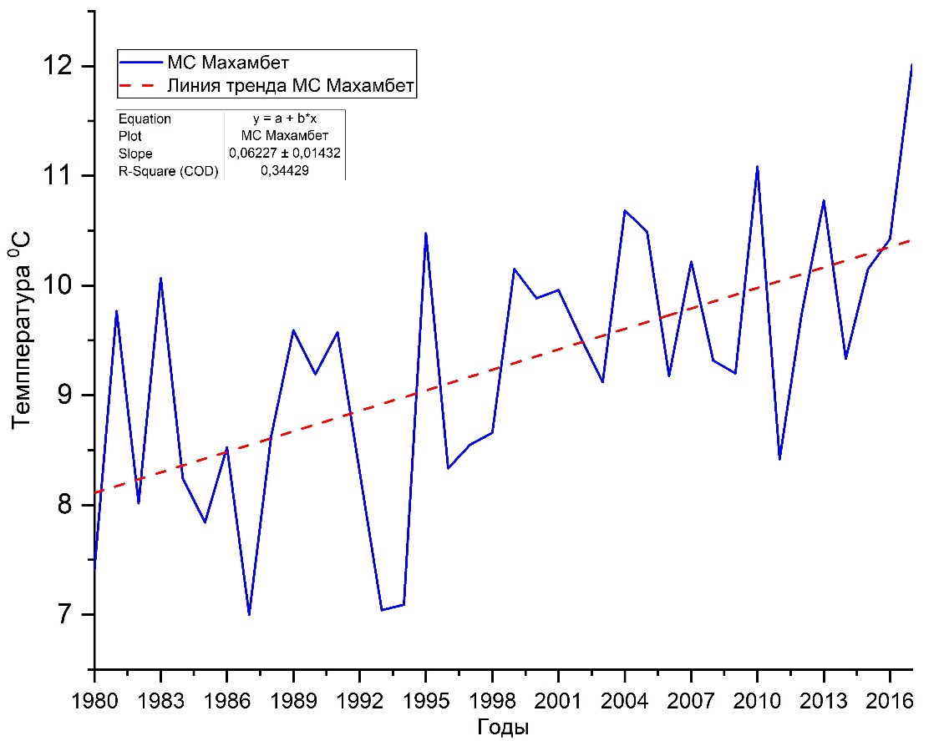

Рисунок 3 - Временной ход и линейный тренд средней годовой температуры
приземного воздуха на МС «Махамбет»

Резюмируя вышесказанное, следует отметить, что в 1985, 1990, 1994, 2000 годах наблюдался аномально высокий уровень среднегодового выпадения осадков, что способствовало повышению водности реки Жайык на территории Казахстана.

2.2 Гидрологические особенности реки Жайык и прилегающей к дельте акватории Каспийского моря
Река Жайык трансграничная, течет по территории России и Казахстана. В ее бассейне находятся промышленные центры Магнитогорск, Новотроицк, Орск, Оренбург, Уральск, Атырау и Актобе [19].
Длина реки составляет 2428 километров, из них в пределах Республики Казахстан ее протяженность составляет 1084 км. Площадь водосбора 220 тыс. км². Коэффициент извилистости 2,38. Падение воды Жайык не особенно велико: от верховьев до Орска оно имеет около 0,9 метра на 1 километр, от Орска до Уральска не более 30 сантиметров на 1 километр, ниже ещё меньше [20].
Ширина русла реки в незначительна, но разнообразна. Дно Урала, в верховьях каменистое, в большей же части течения его - глинистое и песчаное, а в пределах Западно-Казахстанской области имеются каменные гряды. Жайык, при малом падении воды, на всём протяжении очень часто меняет главное русло, прорывает себе новые ходы, оставляя по всем направлениям глубокие водоёмы. Весною притоки несут в Жайык массу талой воды, река переполняется, выходит из берегов, в тех же местах, где берега отлоги, река разливается на 3-7 км. Весь поверхностный сток реки формируется в России, ниже Уральска река не принимает ни одного притока, теряя на пути к Каспию около 20% суммарного стока [21].
Гидрографическая сеть проектной территории развита слабо и представлена в основном малыми протоками как Бугылозек, Баксай по которым весной часть воды р. Жайык питает северо-западную часть прикаспийского низменности. Проток Бугылозек ответвляется от р. Жайык чуть выше гидрологического поста Махамбет и является самым длинным (190 км), слабо развитым. Пройдя через сложной рельеф бугристых песков он дает началу Жанбайского канала в районе поселка Аккыстау. Проток Баксай берет свое начало у поселка Жалгансай и в период весеннего половодья в нижнем течении превращается в мощный поток, разливающийся на многие километры и частично сбрасывающий свои воды по системе каналов, пересыхающих летом. В 50-х годах прошлого столетия в прибрежной зоне Каспия в целях развития орошаемого земледелия была прорыта сеть ирригационных каналов. В настоящее время, из-за периодических колебаний уровня моря частично сохранились каналы Баксай, Туманный и Каракамыс (приложение Б, рисунок 1).
Гидрография дельты р. Жайык. Гидрографическая сеть дельты Жайыка состоит из двух основных рукавов: Золотого и Яицкого. Продолжением рукава Золотого на устьевом взморье служит Урало-Каспийский канал, а Яицкого -искусственно прорытый в 60-х годах канал-рыбоход. У восточного берега полуострова Пешной располагается Золотинский култук. Средний уклон дна взморья - 5 см на километр. Современная дельта начинается от места ответвления от русла небольшого протока Перетаски и далее тянется на юг - юго-запад почти на 40 км. По судоходному рукаву Золотой проходит речная часть Урало- Каспийского канала, которая далее на протяжении 16 км на устьевом взморье переходит в морскую часть канала с глубинами до 1,8 м. Этот канал соединяет устье Жайыка с Уральской бороздиной - самой глубокой областью восточной части Северного Каспия. Уральская бороздина является продолжением подводного русла Жайыка и была выработана рекою при более низком стоянии уровня моря. В последние годы отмечался процесс отмирания целого ряда водотоков, особенно левобережных (Перетаска, Бухарка, Зарослый, Золотенок). В связи с этим в восточную прибрежную зону устьевого взморья полностью прекратился сток воды, наносов, минеральных и органических веществ. Наблюдается интенсивное заиление Урало-Каспийского канала и баровых участков рукавов (приложение Б, рисунок 1).
Гидрологический режим. В верховьях река Жайык замерзает обычно в начале ноября. В среднем и нижнем течении ледостав начинается в конце ноября. Вскрывается Жайык ото льда в верхнем течении в начале апреля, в нижнем течении – в конце марта. Ледоход на Жайыке непродолжителен. Во время ледохода обычны заторы. Питание реки Урал и притоков преимущественно снеговое. На долю снежного покрова приходится более 80 процентов годового стока реки Жайык. Питание происходит почти исключительно в период таяния снегов весной. Дождевое питание имеет незначительную долю. Относительно высокие температуры воздуха и значительный дефицит влажности обусловливают значительные потери влаги на испарение.
В низовьях весеннее половодье наблюдается с конца марта до начала апреля, в верховьях – с конца апреля до июня. В верхнем течении Жайыка летом и осенью могут быть небольшие паводки, в остальную часть года – устойчивая межень. В половодье в среднем течении Жайык разливается более чем на 10 километров, а в дельте до нескольких десятков километров. Наивысшие уровни воды в верхнем течении отмечены в конце апреля, в нижнем течении – в начале мая. Одной из основных особенностей реки является значительная неравномерность стока. 80 процентов стока проходит весной. Средний расход воды, зафиксированный у Оренбурга - 104 м³/сек, у села Кушум - 400 м³/сек.
Долина реки Жайыка по обоим берегам сильно изрезана старицами, узкими и расширенными протоками, большими и маленькими озёрами. Во время разливов, происходящих весной от таяния снегов на Уральских горах, все эти водоемы наполняются водой, которая может держаться иногда до следующего года. Ширина русла Жайыка увеличивается от нескольких метров в верхнем течении до двухсот и более метров в нижнем течении.
Оценка нормы стока. В итоге проведенного анализа многолетнего хода годового стока по основным рекам Казахстана в целом подтверждаются выводы климатологов о новой фазе климата с середины 70-х годов [22, 23]. Период, характеризующий современную фазу климата и стока; по большинству водно-хозяйственных бассейнов (ВХБ) РК, это 1974 - 2007 гг. Период, значительная часть которого характеризуется условно-естественным стоком (в основном это период до 1974 г.).
Норма стока за последний период в бассейнах Жайык-Каспийского ВХБ сократилась примерно на 10% (хотя сток правобережья р. Жайык, напротив, увеличился). Современное состояние водных ресурсов по ВХБ Жайык-Каспийский: общий среднегодовой сток – 10,5 км³; в том числе трансграничный сток из РФ – 8,3; местный сток – 2,2 км³; доля стока из РФ -79% [24]. Отсюда понятна роль подготовке долгосрочной договоренности между РФ и РК по вододелению гидроресурсов реки Жайык.
Суммарный экологический спрос природно-хозяйственных систем республики на водные ресурсы установлен в объеме 70,3% от суммарных ресурсов поверхностных вод Казахстана. 64,2 км³/год, включающий потребности природных объектов, обязательные в том числе трансграничные попуски, а также непроизводительные потери как ограничение производственного использования водных ресурсов. Нормативы экологического спроса на воду устанавливаются политическим решением исходя из необходимости сбалансирования экологических, социальных и экономических целей развития страны. Прогноз удовлетворенности экологического спроса на воду оценивает ее как кризисную на 2020 г. по ВХБ Жайык-Каспийский и как катастрофическую, наихудшую в Казахстане, в 2030 году [25].
Кроме естественных факторов, определяющих изменчивость речного стока в пределах трансграничного бассейна реки Жайык, большое значение имеет интенсивная антропогенная деятельность (водозабор, регулирование стока, лиманное орошение и другие). Актуальность данной проблемы проявилась в последние годы, когда период интенсивного хозяйственного использования ресурсов речного бассейна совпал с маловодным циклом [26]. Положение усугубляется еще и тем, что Западно-Казахстанская и Атырауская области Республики Казахстан, не имеющие альтернативных источников водообеспечения, находятся в прямой зависимости от использования стока Жайыка в сопредельных областях Российской Федерации
По особенностям водного режима Жайык относится к рекам с резко выраженным преобладанием стока в весенний период. Основное питание река получает за счет таяния снега, в остальные сезоны года ее питают грунтовые воды, в меньшей степени осадки. Наблюдаются многолетние, сезонные и сгонно-нагонные (для нижнего течения) колебания уровня воды. Половодье реки несколько растянуто в результате разновременного поступления талых вод из различных частей бассейна. Форма гидрографа асимметрична, наблюдается резкий подъем половодья и замедленный его спад. В период весеннего половодья уровни воды высокие. В летнюю межень они низкие, с редкими повышениями за счет дождевых паводков. Естественный ход уровня нарушается в период льдообразования, появления местных зажоров, а в нижнем течении - в результате сгонно-нагонных явлений. Наибольший уровень воды наблюдается обычно во второй половине апреля или в мае, реже - в июне, наименьший - в декабре - марте.
Для анализа динамики гидрологического режима реки Жайык (за период 1977 - 2016 гг.) были использованы данные гидропостов Кушум (50°52'6.97"С.Ш., 51°7'58.95"В.Д.), расположенный зеленовском районе Западно-Казахстанской области и является самой дальной пунктом наблюдения за гидрологической режимом среднего течения р Жайык. Второй гидропост Махамбет (47°40'18.15"С.Ш., 51°34'47.89"В.Д.) является наиболее благоприятный пункт для оценки режима, так как имеет наибольший период и состав наблюдений при естественном ходе уровней. Расположенный ниже пост в г. Атырау не имеет достаточно длинного ряда лет наблюдений за гидрологическими характеристиками, особенно стоком воды. Уровненный режим в этом районе нарушен сгонно-нагонными колебаниями.
Согласно по многолетним данным по гидропостам Кушум и Махамбет за последний 40 лет в можно выделит несколько периоды уменьшение и повышение водности, повлиявших на дальнейшее развития современное состояния биоценозов дельты реки Жайык.
За 1977-2016 гг. средний годовой сток р. Жайык в средней течение составил 8,91 км³/год и изменялся от 2,9 км³ (1977 г.) до 17,55 км³ в (1993 г.), тогда в нижнем течение на створе гидропоста Махамбет средний годовой сток составлял в среднем 7,92 км³ и варьировал от 2,53 км³ до 15,06 км³ в аналогичных годах (рисунок 4).

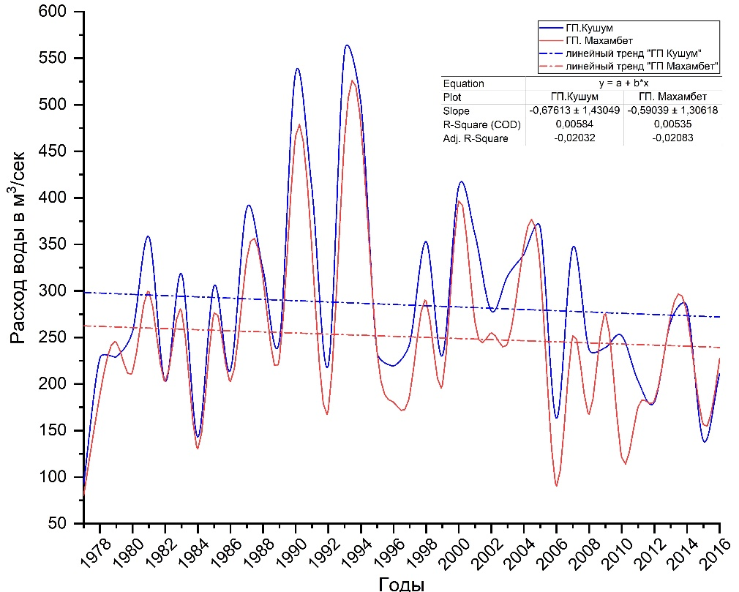

Рисунок 4 - Совмещенный график годового стока среднегодовой водности реки Жайык в створе Кушум и Махамбет (1977 - 2016 гг.)

Заметная разница среднегодового потеря стока наблюдается в основном многоводные годы, например, в 1990-1994 гг. при среднем расходе 414 м³/сек потери стока между МС. Кушум и Махамбет составлял 20 % от общего стока 1,87 км³. Это объясняется заливанием поймы, повышенной инфильтрации, а также зависят от хозяйственной деятельности. По данным О.К. Тленбекова в середине 60-х годов ежегодный забор воды из р. Жайык достигал 0,15 км³/год, а общие потери стока на участке с. Махамбет - г. Атырау составляли 0,8 км³/год. На том же отрезке участка в маловодные годы (1995 - 2016 гг.) потеря стоки не превышал 0,85 км³, при этом средне-годовой водность составил 229 м³/сек в с. Кушум и 199 м³/сек в створе Махамбета. В рассмотренных рядах гидрологической режима р. Жайык доминирует средне водные годы (1978 - 1989 гг. и 1995 - 2005 гг.) со средним расходом воды 255 и 285 м³/сек соответственно. В средневодные годы показатели максимальной средней расходы воды достигали до 388 м³/сек в 1987 г. и 412 м³/сек в 2000 г. превысив показатели маловодных (1995-2016 гг.) на 15% и не достигнув показатели многоводных (1990 - 1994 гг.) на 37 %
В годовом стоке р. Жайык, по многолетним данным за период 1977 - 2016 гг., можно выделит трех месячный весеннее половодье (апрель-июнь, со среднемесячным расходом 682 м³/сек - Кушум; 545 м3/сек - Махамбет и 420 м³/сек - Атырау), четырёх месячный летне-осенний межень (июль – октябрь, со среднемесячным расходом 151 м³/сек - Кушум; 142 м³/сек - Махамбет и 143 м³/сек - Атырау) и зимний межень (со среднемесячным расходом 111 м³/сек - Кушум; 88 м³/сек - Махамбет и 118 м³/сек - Атырау) (рисунок 5).

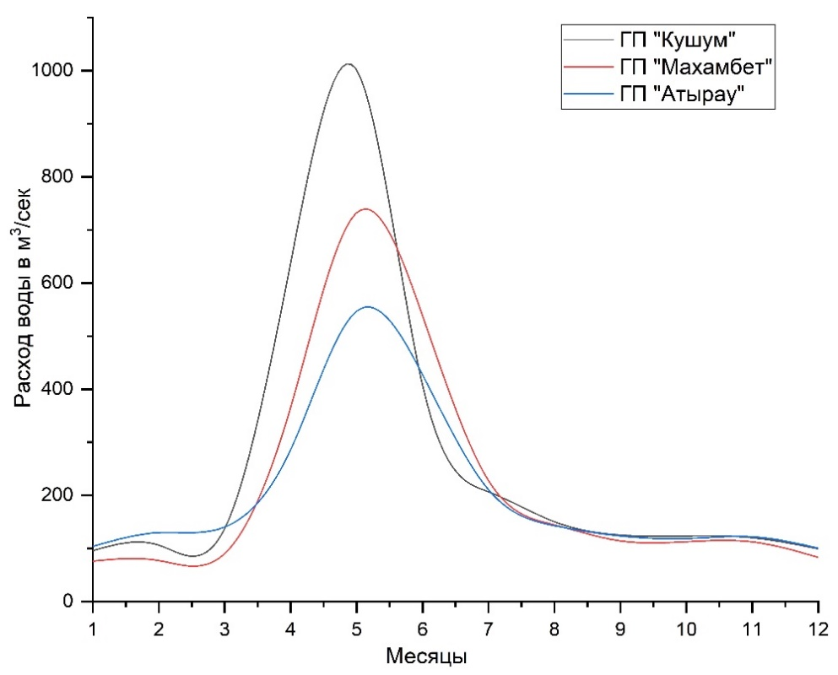

Рисунок 5 - Совмещенный график среднемесячных расходов воды в трех
рассмотренных гидропостах (Кушум, Махамбет, Атырау)

По данным наблюдения подъем половодья обычно начинается в конце марта и начале апреля и длится 3 месяца. В с. Кушум подъем уровня наблюдается на 10 дней позднее, чем у поста Тополи. Продолжительность подъема половодья в среднем 40 дней, иногда до 50 дней. При затяжной, холодной весне продолжительность подъема увеличивается. Пик половодья приходится на середину мая, в маловодные годы - на конец апреля, в многоводные годы прохождение пика может наблюдаться в конце мая.
Обычно в сток половодья для поста Махамбет за период наблюдения составляет в среднем 80 % годового стока. Например, в 1994 году среднесуточные максимальные расходы воды вовремя половодье в с. Кушум изменялись от 200 до 5540 м³/сек., в то время на уровне Махамбет на колебалась от 197 до 1080 м³/сек. Таким образом, вниз по реке максимальные расходы уменьшаются, что свидетельствует о значительной трансформации водности половодья, которые в среднем были равны 1233 м³/сек.
В целом за 40 лет наблюдение, в гидрологическом режиме реки Жайык наблюдается слабый отрицательны тренд из-за резкого уменьшения водности преимущественно за последний десять лет (2006 - 2016 гг.) что негативно отразилась на общее состояния биоценозов дельты и экосистем приморье.

2.3 Современное состояние растительного покрова исследованной территории
По ботанико-географическому районированию изучаемая территория относится к зоне северных пустынь, к Северотуранской провинции, Западно-Севернотуранской подпровинции.
На формирование своеобразного растительного покрова этого региона, помимо геологических особенностей территории, огромное влияние оказывает пустынный резко континентальный засушливый климат, слабо развитая гидрографическая сеть, значительная минерализация грунтовых вод, низкое плодородие почв. Это создает экстремальные условия существования растительных сообществ и их уязвимость к внешним воздействиям, как к природным, так и к антропогенным.
При изучении растительности выявлялись основные растительные сообщества, определялся их видовой состав, вертикальная и горизонтальная структура, проективное покрытие почвы растениями, обилие видов, их высота, фенологическое состояние и развитие. Все данные о растительности заносились в полевой дневник и бланки геоботанических описаний.
Растительный покров на исследуемой территории, геологически молодой и сравнительно недавно вышедший из зоны затопления, носит пионерный, непостоянный характер и находится в стадии формирования, что выражается в динамичности, частых сменах растительных группировок, значительном участии и нередком преобладании значении однолетних компонентов в их составе.
На приморской равнине в распределении растительности выражена определенная закономерность: растительные сообщества полосами сменяются от берега моря к периферии соответственно изменениям условий местообитания. Вдоль побережья на мелководье простираются тростниковые заросли с участием клубнекамыша, рогоза, камыша, частухи. К самому урезу воды узкой полосы прилегает болотница, на более высоких уровнях на маршевых солончаках она сменяется зарослями солероса и однолетней сведы с куртинами тростника, клубнекамыша. По мере продвижения от моря и рассоления почв солерос сменяется сообществами однолетних солянок и сарсазана. За ракушечным береговым валом к однолетним солянкам добавляются и получают широкое распространение многолетние полукустарниковые солянки: поташники каспийский и олиственный, соляноколосник, сарсазан.
Далее распространены ажрековые и бескильницевые луга, которые по мере удаления от моря сменяются эфемерово-полынными и солянково-кустарниковыми сообществами из однолетних солянок (климакоптера, лебеды, сведы) поташников и солянополсника.
Растительность аллювиально-дельтовой равнины формируется в условиях паводкового затопления и сгонно-нагонного подтопления со стороны моря. В связи с этим преобладающее значение на этой территории имеет луговая и водно-болотная растительность, а засоление почв, обусловленное нагонами морских вод и подстиланием засоленными морскими отложениями (рисунок 6).

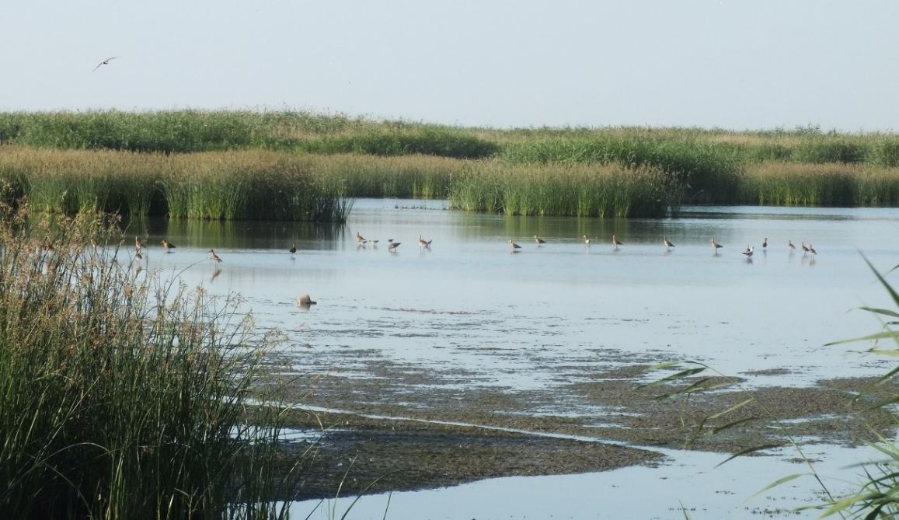

Рисунок 6 – Заросли тростинка с рогозом в дельте р. Жайык
В приморской части дельты господствуют тростниковые заросли и плавни, окаймленные густыми зарослями клубнекамыша и рогоза. В воде формируются заросли погруженноводных растений: рдестов, урути, на поверхности разрастаются водяной орех, сальвиния, ряска. При удалении от внутридельтовых водоемов заросли тростника и рогоза сменяются клубнекамышовыми, ситниковыми и ажрековыми сообществами (рисунок 6).
На более высоких ступенях преобладают солончаки с сарсазаном, поташником, селитрянкой, ажреком, зарослями тамариска. По берегам протоков встречаются пятна луговой растительности из тростника, вейника, ажрека, они перемежаются с галофитными группировками из однолетних солянок, поташников, сарсазана.
Центральная пойма Урала занята пырейными, тростниковыми, солодковыми, вейниковыми лугами, которые дополняются сорными группировками с участием адраспана, дурнишника, карелинии, На территории аллювиально-дельтовой равнины растительность отличается заметным разнообразием и богатством в силу особенностей рельефа, разнообразия почв и гидрологических условий. В центральной части поймы развиты пырейные, тростниковые, вейниковые луга со значительным участием сорнотравья: солодки, карелинии, брунца. По берегам протоков и вблизи русла реки распространены древесно-кустарниковые заросли из ивы, лоха, тамарисков, чингила и селитрянки.
Особенностью растительного покрова проектной территории является преобладающее значение однолетников в составе растительных сообществ на обширных пространствах. Повсеместно в ранневесенний период поверхность пустыни покрывается довольно плотным слоем эфемеров, среди которых главная роль принадлежит мортуку пшеничному. К нему в различном обилии примешиваются эфемеровое разнотравье: дескурайния, клоповник, бурачок, малькольмия, а также некоторые злаковые эфемеры: мятлик луковичный, костер кровельный. Летом эфемеры засыхают и постепенно разрушаются, на смену им приходят солянки. Наряду с эфемерами на приморской равнине широкое распространение имеют сообщества однолетних солянок: солероса, сведы, климакоптеры, лебеды. Они приурочены к полосе сгонно-нагонной деятельности морской воды и представляют собой временную, неустойчивую растительность, находящуюся в той или иной стадии формирования растительного покрова.
При геоботаническом обследовании на данной территории были выделены и описаны тамарисков-злаково-разнотравные, тамарисково-солянковые, однолетнесолянковые и однолетнесолянково-тростниковые, соляноколосниково-эфемеровые, сарсазановые и сарсазаново-поташниковые сообщества. Они характеризуются довольно пестрым флористическим составом, включающим как доминирующие растения, так и второстепенные компоненты из многочисленных эфемеров, однолетних и многолетних солянок, разнотравья и кустарников. На различных точках отмечено от 12-15 до 20 и более видов (рисунок 7).

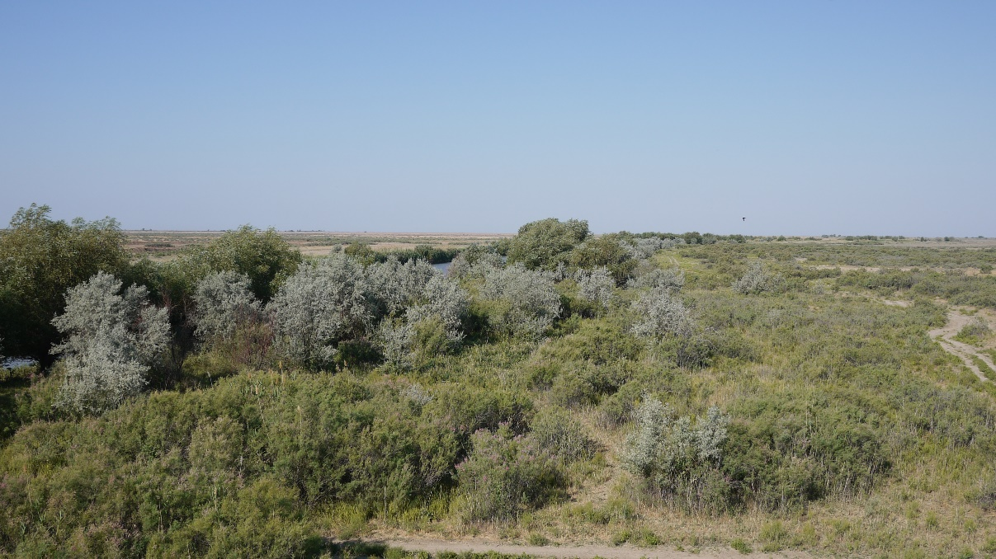

Рисунок 7 – Пойменные древесно-кустарниковые заросли

На надпойменных террасах растительность в значительной степени опустынена и представлена галофитными солянковыми группировками и однолетними солянками с участием полукустарников: поташников и соляноколосника.
На побережье, недавно вышедшем из-под затопления, но периодически заливаемыми морскими водами, растительный покров представлен разреженными зарослями однолетних солянок: солероса, климакоптеры супротиволистной и шерстистой, однолетней сведы. Они полосами сменяют друг друга на самых низких уровнях приморской равнины с абсолютными отметками от -26 м до -27 м и представляют собой начальные стадии формирования растительных сообществ.
Из-за периодического затопления нагонными водами отмечается отмирание растений, и территория побережья на значительных пространствах имеет вид пустоши с разреженными безжизненными солянками. Лишь в небольших замкнутых углублениях первичного дна встречаются куртины монодоминантных зарослей тростника с небольшой примесью клубнекамыша, рогоза, болотницы.
Описаны сообщества солеросовые, однолетнесолянковые и тростниковые. Все они характеризуются очень бедным флористическим составом, ограниченным 2-5 видами, низким проективным покрытием (20-30%) и плохим развитием растений, иногда их безжизненным состоянием. Хорошее развитие отмечено только у тростника, образующего густые заросли (рисунок 8).

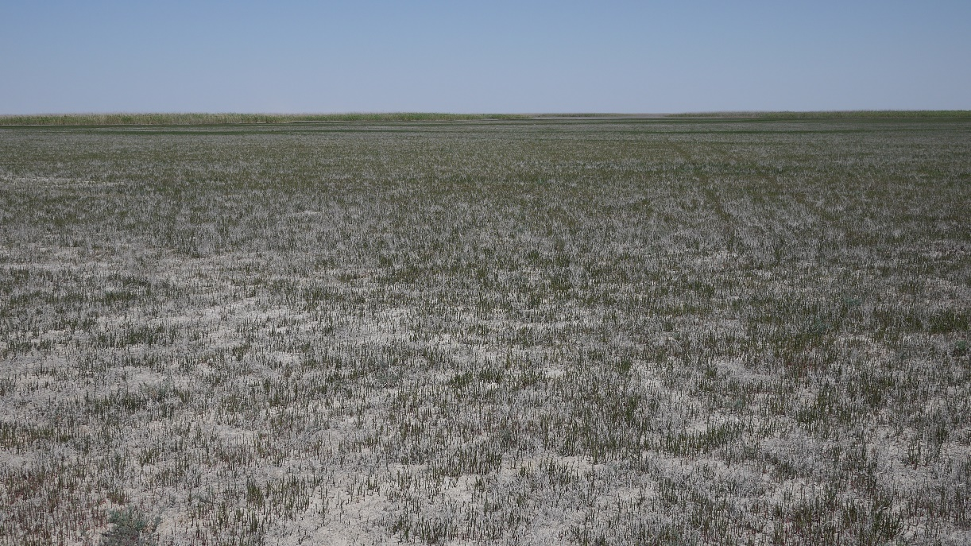

Рисунок 8 – Солеросовые сообщества в прибрежных равнинах

На более высоких уровнях приморской равнины с абсолютными отметками от -27 до - -23 м растительность становится более разнообразной как по флористическому составу, так и по составу слагающих ее фитоценозов.
Преобладающее значение во флористическом составе растительности на этих участках имеют эфемеры: мортук пшеничный, дескурайния, клоповник, малькольмия и многолетние полукустарниковые солянки: поташники каспийский и олиственный, соляноколосник Беланжеровский с второстепенным участием однолетних солянок: климакоптеры, сведы, лебеды. Они образуют ряд растительных ассоциаций, которые варьируют по составу доминантов: мортуково-эфемеровые, мортуково-поташниковые, поташниково-эфемеровые, эфемерово-солянковые, мортуково-соляноколосниковые и др.
Доминирующая роль в составе эфемеров принадлежит мортуку пшеничному, который в начале весны образует довольно плотный покров на обширных пространствах. Обычно к мортуку в том или ином обилии добавляются различные виды эфемерового разнотравья: дескурайния, клоповник, бурачок, малькольмия, создавая некоторое разнообразие и пестроту покрова. Эфемерам сопутствуют полукустарниковые солянки: поташники и соляноколосник (карабарак). Их участие на различных участках варьирует от доминантного и субдоминантного до единичного.
Однолетним солянкам в данных сообществах принадлежит второстепенная роль. Их развитие нестабильно по годам и массовое отрастание отмечается только в благоприятные по осадкам годы. Флористический состав описываемых сообществ колеблется от 8-10 до 12-15 видов. Развитие компонентов и фенологические фазы приведены в бланках геоботанических описаний.
Мортук в весеннее время представляет собой ценный пастбищный корм с высоким содержанием питательных веществ и хорошей поедаемостью всеми видами скота. По мере засыхания даже в сухостое при отсутствии более ценных пастбищных растений мортук сохраняет свое кормовое значение.
В составе эфемеров отмечается повсеместное доминирование мортука пшеничного, к которому постоянно примешиваются в том или ином обилии различные виды эфемерового разнотравья: дескурайния, клоповник, бурачок, крестовник Ноевский. Соотношение эфемеров в составе сарсазановых сообществ может сильно варьировать. На фоне явно преобладающего мортука выделяются пятна с доминированием дескурайнии, клоповника, иногда мятлика луковичного или костра кровельного, что создает определенную неоднородность и мозаичность покрова (рисунок 9).

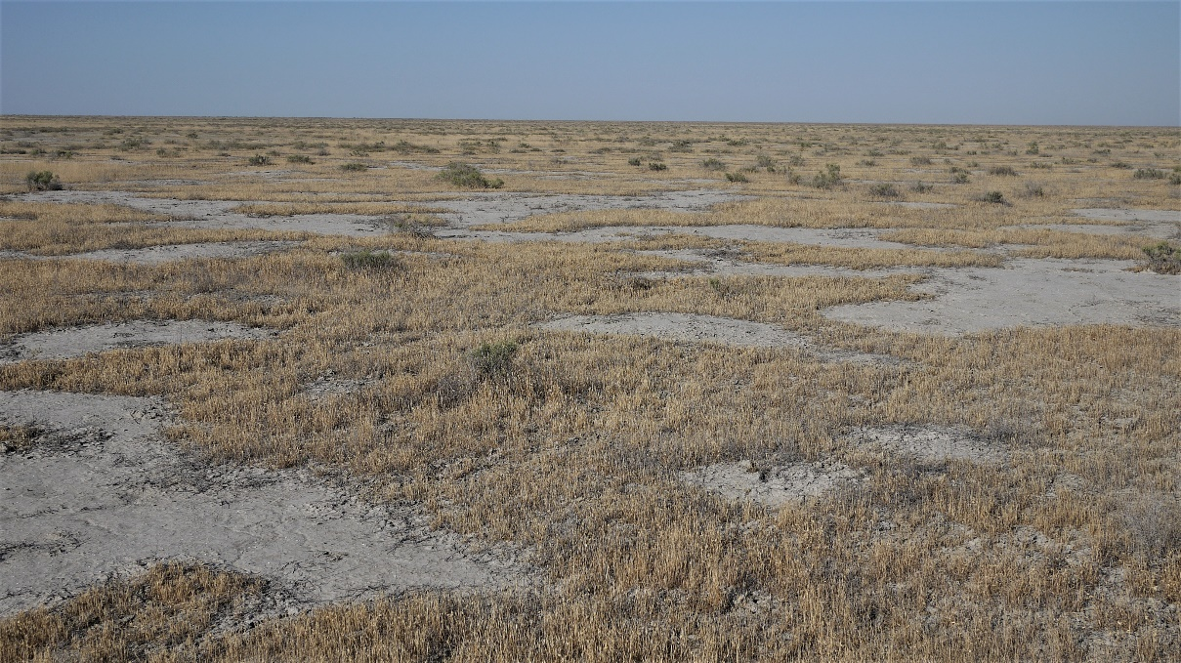

Рисунок 9 – Мортуково-эфемеровые сообщества

В плоских замкнутых лиманных понижениях в условиях весеннего подтопления и близкого залегания минерализованных грунтовых вод небольшими фрагментами распространены засоленные злаковые луга: ажрековые, вострецовые с участием полыни однопестичной, кермека, лебеды, климакоптеры, сведы, поташников, соляноколосника и тамариска.
Более глубокие солончаковые депрессии заняты сарсазанниками. Сообщества сарсазана приурочены к наиболее низким участкам приморской равнины, иногда окружают соры. Они характеризуются бедным флористическим составом, иногда в глубине соров представляют собой монодоминантные заросли сарсазана. По мере продвижения к плакорным участкам растительность обогащается эфемерами, кермеком, появляются полынь однопестичная, ажрек.
При благоприятных условиях вегетационного периода в сарсазанниках обильно развиваются однолетние солянки: климакоптера, лебеда татарская, лебеда лоснящаяся, сведы толстолистная и заостренная. В год обследования отрастание этих солянок было незначительным и их присутствие определялось главным образом многочисленными отмершими прошлогодними экземплярами.
Сарсазановые сообщества характеризуются разреженностью покрова и бедностью флористического состава. На площадках наблюдения отмечается от 3-5 до 7-15 видов растений. Сарсазан с сопутствующими компонентами создает проективное покрытие от 20 до 35%, хотя весной при массовом отрастании эфемеров оно может увеличиваться до 50-60% (рисунок 10).

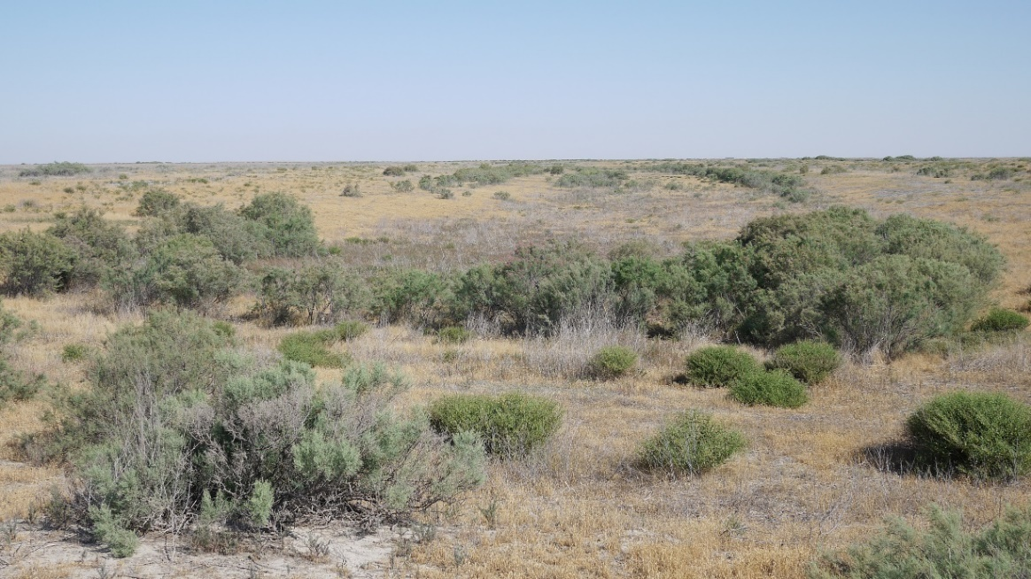

Рисунок 10 – Сарсазаново-мортуковое сообщество

Состав растительных сообществ, их горизонтальная и вертикальная структура, а также карта растительности приведены в приложения – В, рисунок 1 и русинок 2.
Выводы. Растительный покров иследуемый територии формируеться под воздействием неблагоприятных условии пустынного климата. Геологических особенностей региона и интенсивной хозяйственной деятельности человека в течении длительного времени.
Основными природными факторами, определяющими распределение и состав растительных сообществ, являются засушливость климата, высокие летние и низкие зимние температуры воздуха, засоленность почв и грунтов, низкие естественное плодородие почв, а также геоморфологические и геологические особенности территории, периодические трансгрессии и регрессии каспийского моря, постоянное влияние сгонно- нагонных явлений.
Эти факторы обусловили развитие пустынных растительных сообществ, в составе которых преобладают ксерофитные и галофитные растения с широким участием однолетних компонентов: эфемеров солянок. Растительность имеет непосредственный характер и подвержена частым сменам в зависимости от меняющихся внешних условий как природных, так и антропогенных.
Антропогенное воздействие определяется комплексом различных факторов хозяйственной деятельности человека в течение длительного времени.
Одним из основных факторов, влияющих на разрушение растительных сообществ, является выпас скота. Пустынные пастбища под влиянием длительного хозяйственного использования существенно изменяются. Бессистемный нерегулируемый выпас скота ведет к перегрузке пастбищ, выбиванию растительности и антропогенным сменам, при которых доминантные коренные виды растений выпадают из травостоя, заменяясь вторичными группировками из малоценных или сорных растений.
Другими факторами антропогенных нарушений являются строительство дорог, защитных дамб для ограничения влияния сгонно-нагонных явлений, прокладка оросительных каналов, нефте- и газопроводов, проведение разведочных и буровых работ, строительство и эксплуатация сооружений нефтегазодобывающих комплексов, загрязнение почв и грунтовых вод отходами нефтедобычи. В результате техногенных воздействий растительный покров вблизи нефтедобывающих объектов, на дорожных колеях и других техно-объектах в значительной степени трансформирован и деградирован, на отдельных участках полностью разрушен.
Неблагоприятные природные и антропогенные факторы обусловили формирование своеобразного растительного покрова исследуемой территории, который характеризуется преобладающим значением однолетников и широким распространением вторичных сообществ с обедненными флористическим свойством.
В целом растительный покров территории имеет пастбищное значение. Кормовые растения: эфемеры, однолетние и многолетние солянки, злаки, отрастающие в разные сезоны, создают кормовую базу для большей части пастбищного периода. Недостатком пустынных пастбищ является нестабильность урожая по годам, плохая обеспеченность кормами в засушливые годы, а также ограниченные возможности для заготовки сена.

2.4 Современное состояние почвенного покрова исследованной территории
Приморскую часть Прикаспийской пустынной морской аккумулятивной низменной равнины разделяют на нижнюю (первую) и верхнюю (вторую) приморские террасы.
Первая приморская терраса – это обширная плоская равнина с самыми низкими абсолютными отметками от уровня Каспийского моря (в настоящее время ниже -34 м) до отметки -25 м ниже уровня мирового океана. С севера ограничивается ракушечниковым валом высотой 2-2,5 м - бывшей береговой линией. Первая терраса имеет два уровня: низкий, вдоль уреза Каспийского моря, шириной 7-10 км, недавно вышедший из-под морских вод, и высокий, освободившийся от вод Каспия после 30-х годов прошлого столетия. Микротеррасы отделяются друг от друга полосой прибойного материала.
Проектную территорию в меридиональном направлении пересекают р. Урал и ее протоки: Багырдай, Баксай, Соколок и др. Уклоны грунтовых вод в сторону моря чрезвычайно малы -0,0002, а в центральной части района отмечается даже застойный характер грунтовых вод. В прибрежной полосе наблюдается обратный уклон грунтовых вод, и, следовательно, подпитывание их морскими водами. Сюда осуществляется также вековой сток с вышележащих территорий. Отток грунтовых вод, судя по уклонам, очень мал.
Грунтовые воды в прибрежной полосе залегают на глубине 1 - 2 м и далее к северу снижаются до 3 м. Минерализация их в прибрежной полосе – 25-50 г/л, а к северу увеличивается до 100 г/л.
Вторая приморская терраса отделяется от первой береговым ракушечным валом, совпадающим с абсолютными отметками на уровне – минус 24,5 м. Это равнина со слабым уклоном в сторону моря. Ее с северо-востока на юго-запад пересекают протоки Баксай, Каратунсай, Кен-Узек и другие, которые раньше впадали в море. Здесь же расположена система озер Туман, вода в которых сохраняется длительное время. На севере района втречаются бугры Бэра, занимающие около 10% общей площади. Их высота достигает 4-6 м, при значительной, до 2-3 км длине. Верхняя 2-х метровая толща сложена хвалынскими глинами и тяжелыми суглинками, перекрытыми новокаспийскими глинами. Ниже, на глубине от 2-х до 4-х метров залегают супеси. Юго-восточная часть приморской террасы представляет собой дельтово-морскую равнину, западная часть которой сильно понижена и ее абсолютные отметки: минус 25-24 м ниже уровня океана.
Водоупорным слоем служат хазарские глины. Скорость грунтовых вод составляет – 0,17 м/год. В западной части, за счет подпитывания из разливов р.Баксай, грунтовые воды находятся относительно неглубоко, на глубине 1-2 м; в северо-восточной части они обнаруживаются глубже- в пределах 2,5-3,5 м; в центральной и крайней восточной частях погружены еще ниже- до 4 м. Минерализация грунтовых вод в северной и западной частях очень высокая – более 100 г/л, на остальной – 50-100 г/л.
Для изучения почвенного покрова исследуемой территории были заложены разрезы на основных типичных разновидностях почв.
Точка исследования - 1. В 10 км северо-западнее г. Атырау. Высота местности -25 м ниже уровня океана. Координаты: N – 47⁰12.429/; Е – 051⁰43.795/. Рельеф: плоская равнина с микробугорками (10 - 20 см) биогенного происхождения (рисунок 11). Растительность: сплошной высохший мортук, реже вострец (пырей), редкие кусты карабарака (соляноколосника) высотой 90 - 130 см и поташника (высотой 30 - 40 см)
Поверхность почвы трещиноватая, с тонкой корочкой, имеются мелкие белые обломки ракушечника, есть норы животных-землероев (таблица 1).

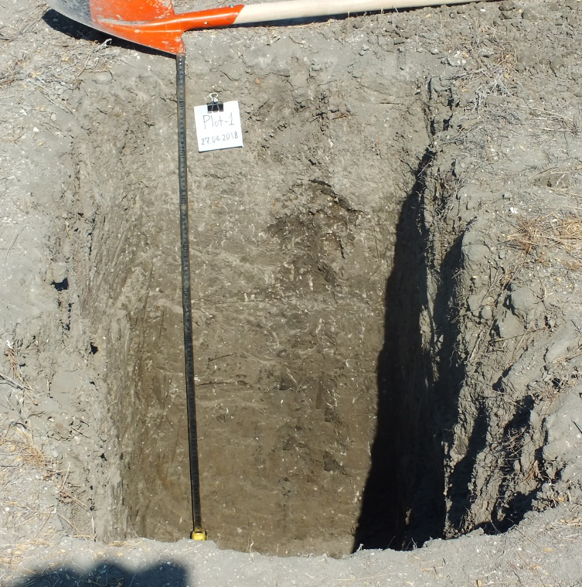

Рисунок 11 - Почва: луговая солонцевато-солончаковая.

Таблица 1 – Морфологическое описание профиля

Глубина горизонтов, см | Морфологическое описание горизонтов
А 0 – 6  6 | Светло-серый, сухой, слабо уплотнённый, редкие мелкие остатки корней, структура пылевато-комковатая, механический состав среднесуглинистый, переход заметный.
В₁ 6 – 25  19 | Тёмно-серый, свежий, плотный, крупнозернисто-ореховатый, мелкие редкие корешки, встречаются остатки ракушечника, тяжелосуглинистый, переход постепенный.
В₂ 25-50  25 | Тёмно-серого цвета с белыми пятнами солей, слабоувлажнённый, очень плотный, крупнокомковато-глыбистый, редкие корневые остатки, тяжелосуглинистый, переход очень постепенный.
ВС 50-100  50 | Тот же горизонт, но с глубиной увлажнение повышается, пятна солей и плотность увеличиваются.
Грунтовая вода до 3 м. Почва: луговая солонцевато-солончаковая.

Пункт наблюдения. По трассе. Атырау – Аккыстау . Высота местности -21 м ниже уровня моря. Координаты: N 47⁰14.740/; Е 051⁰36.195/. Рельеф: плоская равнина с ровной поверхностью. Растительность: редкие кусты карабарака (соляноколосника) высотой 90-130 см и поташника (высотой 30-40 см), сплошной высохший мортук, редкий клоповник пронзеннолистный.
Точка исследования - 2. По трассе. Атырау – Аккыстау. Высота местности -26 м ниже уровня моря. Координаты: N 47⁰17.154/; Е 051⁰26.692/. Рельеф: плоская равнина с ровной поверхностью (таблица 2). Растительность: доминируют кусты карабарака (рисунок 12).

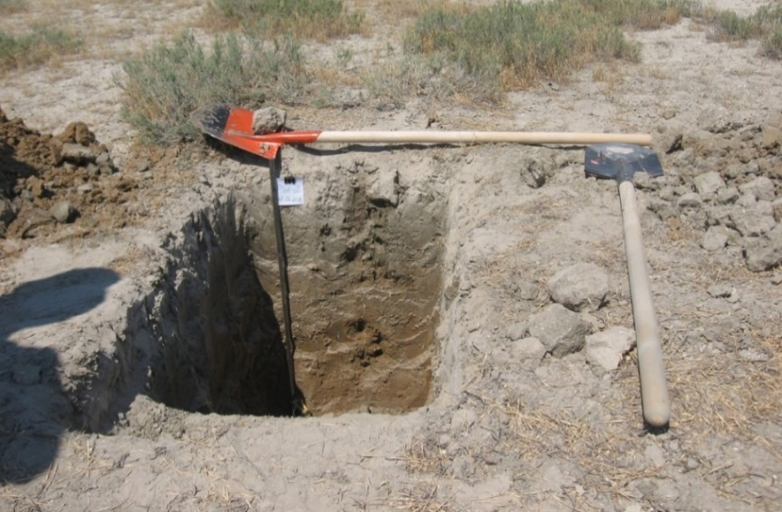

Рисунок 12 – Почва: солонец гидроморфный солончаковый.
Таблица 2 – Морфологическое описание профиля

Глубина горизонтов, см | Морфологическое описание горизонтов
А 0 – 5  5 | Серый, сухой, рыхлый, редкие мелкие остатки корней, структура чешуйчато-пылеватая, механический состав легкосуглинистый, переход резкий.
В₁ 5– 25  20 | Светло-бурый, свежий, плотный, столбчато-глыбистый, редкие корешки, тяжелосуглинистый, переход заметный по плотности.
В₂ 25-50  25 | Тёмно-бурого цвета с прожилками солей и окислов, слабоувлажнённый, уплотненный, глыбистый, редкие корневые остатки, глинистый, переход постепенный.
ВС 50-10  50 | Коричневато-бурый, увлажненный, уплотненный, единичный корневые волоски, редкие пятна солей.
Грунтовая вода до 3 м. Почва: солонец гидроморфный солончаковый.

Точка исследования - 3. По трассе. Атырау – Аккыстау. Высота местности -28 м ниже уровня моря. Координаты: N 47⁰24.227/; Е 051⁰05.989/. Рельеф: плоская равнина с мелкотрещиноватой поверхностью и ракушечником (таблица 3). На поверхности тонкая корочка. Растительность: сарсазан, кермек, высохший мортук.

Таблица 3 - Морфологическое описание профиля

Глубина горизонтов, см | Морфологическое описание горизонтов
А 0 – 12  12 | Светло-серый, сухой, слабо уплотнённый, редкие мелкие остатки корней, структура порошисто-пылеватый до 4 см, с 4 см более плотный, на глубине 123-13 см ракушечный слой, механический состав среднесуглдинистый, переход заметный.
В₁ 12 – 30  18 | Тёмно-бурый, свежий, плотный, комковато-глыбистый, мелкие редкие корни, встречаются выцветы солей, среднесуглинистый, переход постепенный.
В₂ 30-50  20 | Тёмно-бурый с коричневатыми вкраплениями, увлажнённый, плотный, глыбистый, редкие корневые остатки, тяжелосуглинистый, переход постепенный.
ВС 50-100  50 | Коричневато-бурый, влажный, плотный, нет корней, глинистый.
Грунтовая вода до 3 м. Почва: луговая солончаковая.

Точка исследования - 4. Сор на северо-западе песчаного массива Нарын. Высота местности -25 м ниже уровня моря. Координаты: N 47⁰02.221/; Е 050⁰29.996/. Рельеф: слабоволнистая равнина без растительности (таблица 4).
Таблица 4 - Морфологическое описание профиля сора

Глубина горизонтов, см | Морфологическое описание горизонтов
0 – 22  22 | Желто-бурый, влажный, плотный, бесструктурный тяжелый суглинок, переход постепенный
22 – 50  28 | Буровато-сизого цвета, плотная влажная глина, переход постепенный.
Ниже 50 см | Сизого цвета плотного сложения мокрая глина.
Грунтовая вода 0,98 м. Почва: солончак гидроморфный

Точка исследования -5, расположен западнее с. Нарын. Высота местности -23 м ниже уровня моря. Координаты: N 47⁰02.183/; Е 050⁰30.434/. Рельеф: волнистая равнина с бугристой поверхностью, сложена песком (таблица 5). Растительность: итсигек, полынь Лерхиана, полынок, адраспан, мортук.

Таблица 5 – Морфологическое описание профиля сора

Глубина горизонтов, см | Морфологическое описание горизонтов
0 – 10  10 | Желто-бурый, сухой, рыхлый песок, переход заметный
10 – 50  40 | Желто-бурый, плотный, свежий, супесчаный, переход постепенный.
Ниже 50 см | Супесь плотного сложения, влажность с глубиной постепенно повышается.
Грунтовая вода глубже 2 м. Почва: песчаная, подстилаемая супесью.

Точка исследования – 6. Расположен в пойме реки. Высота местности -29 м ниже уровня моря (рисунок 13). Координаты: N 47⁰00.214/; Е 051⁰44.313/. Растительность: тамарисковый тугай, тростник, жантак, карелиния (таблица 6).

Таблица 6 – Морфологическое описание профиля

Глубина горизонтов, см | Морфологическое описание горизонтов
А 0 – 20  20 | Желто-бурый, свежий, слабоуплотненный, с остатками корней, структура зернисто-комковатая, в нижней части горизонта белые пятна, механический состав легкосуглинистый, переход ясный.

Продолжения таблицы 6

Глубина горизонтов, см | Морфологическое описание горизонтов
В₁ 20– 28  8 | Светло-бурый, свежий, плотный, с ржавыми сплошными пятнами, комковато-глыбистый, остатки корней растений, легкосуглинистый, переход ясный.
В₂ 28 – 50  22 | Тёмно-бурый, увлажнённый, уплотненный, слоистого сложения, редкие корневые остатки, тяжелосуглинистый, переход постепенный.
ВС 50-100  50 | Коричневато-бурый, влажный, плотный, единичный корневые волоски, тяжелосуглинистый.
Грунтовая вода до 2 м. Почва: лесолуговая обсыхающая.

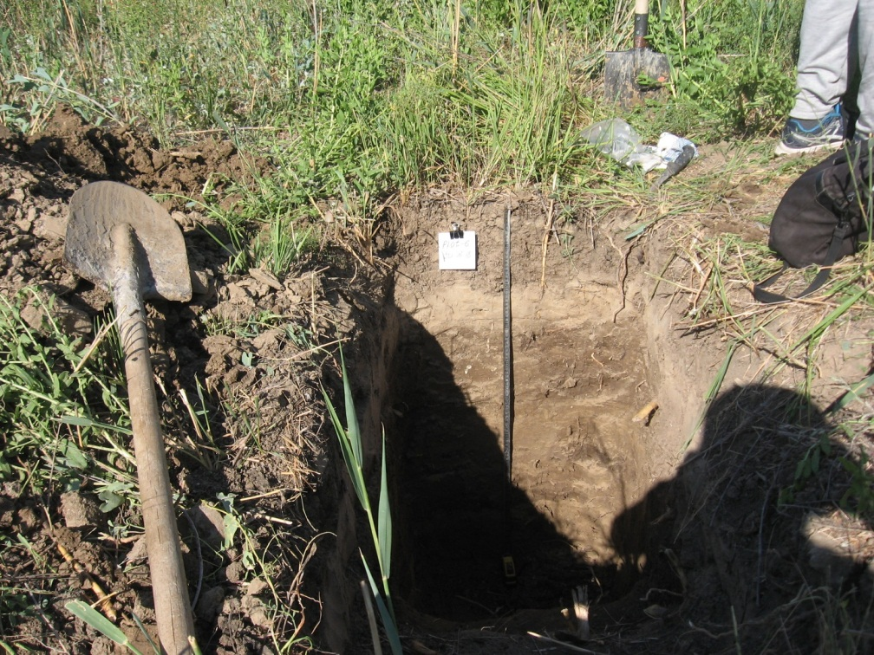

Рисунок 13 – Почва: лесолуговая обсыхающая

Точка исследования - 7. Высота местности -29 м ниже уровня моря. Координаты: N – 47⁰01.972/; Е – 051⁰43.066/. Рельеф: плоская равнина с обширными понижениями, следами нагонной волны, сложена слоистыми отложениями (таблица 7). Растительность: сухие остатки тростника и солянок.

Таблица 7 - Морфологическое описание профиля

Глубина горизонтов, см | Морфологическое описание горизонтов
А 0 – 11  11 | Пепельно-серый, сухой, слабоуплотненный, механический состав легкосуглинистый, переход заметный.

Продолжение таблицы 7

Глубина горизонтов, см | Морфологическое описание горизонтов
В₁ 11– 30  19 | Палево-черный, увлажненный, плотный, бесструктурный, редкие остатки корней растений, тяжелосуглинистый, переход ясный.
В₂ 30 - 50  20 | Палево-серый с ржавыми пятнами окислов, влажный, уплотненный, слоистого сложения, единичные корневые остатки, тяжелосуглинистый, переход постепенный.
ВС 50-100  50 | Желтовато-бурый с палевыми прослойками, влажный, плотный, глинистый.
Грунтовая вода на глубине 1,5-1,7 м. Почва: солончаки приморские.

Точка исследования - 8. Высота местности -24 м ниже уровня моря. Координаты: N 47⁰06.425/; Е 051⁰48.205/. Рельеф: плоская равнина (таблица 8). Растительность: заросли карабарака (проективное покрытие до 50%), мортук,

Таблица 8 - Морфологическое описание профиля

Глубина горизонтов, см | Морфологическое описание горизонтов
А 0 – 5  5 | Темно-серый, сухой, рыхлый, с мелкие остатками корней, структура пылеватая, механический состав легкосуглинистый, переход заметный.
АВ 5– 15  19 | То же, но с обильными обломками ракушечника, переход заметный.
В₁ 15 - 30  15 | Желтовато-бурый с коричневатыми пятнами окислов, влажный, очень плотный, слоистого сложения, редкие корневые остатки, тяжелосуглинистый, переход заметный.
В₂ 30-50  20 | Серо-бурый с ржавыми пятнами окислов, свежий, плотный, бесструктурный, средне суглинистый, переход постепенный
С 50-100  50 | Желтовато-бурый, с ржавыми пятнами окислов, очень плотный, бесструктурный, среднесуглинистый.
Грунтовая вода на глубине - 2 м. Почва: солончаки луговые обсыхающие

Точка исследования - 9. В 1 км западнее ж/д разъезда № 17. Высота местности -29 м ниже уровня моря. Координаты: N 47⁰14.488/; Е 051⁰31.907/. Рельеф: обширная плоская равнина с ровной отакыривающейся поверхностью (таблица 9). Растительность: доминант мортук, кусты поташника высотой 30-₄₀ см, на расстоянии 3-5 м друг от друга, редкие ажрек, вострец. Поверхность трещиноватая.

Таблица 9 - Морфологическое описание профиля

Глубина горизонтов, см | Морфологическое описание горизонтов
А 0 – 10  10 | Темно-серый, сухой, рыхлый, пылевато-слоеватый с остатками корней и редкими обломками ракушечника, механический состав тяжело суглдинистый, переход ясный.
В 10– 30  20 | Темно-серый, сухой, плотный, крупнокомковато-глыбистый, трещиноватый. Остатки корней растений, тяжелосуглинистый, переход заметный.
ВС 30 – 50  20 | Желто-бурый с темно-бурыми слоями и обильными пятнами солей, влажный, очень плотный, корней нет, тяжелосуглинистый, переход постепенный.
С 50-100  50 | желтовато-бурый с палевыми прослойками, влажный, плотный, тяжелосуглинистый.
Грунтовая вода на глубине – м. Почва: солончаки приморские отакыривающиеся.

Точка исследования - 10 Высота местности -26 м ниже уровня моря. Координаты: N – 47⁰09.781/; Е – 051⁰25.442/. Рельеф: плоская равнина (таблица 10). Растительность: сплошной высохший мортук, единичные экземпляры полыни.

Таблица 10 – Морфологическое описание профиля

Глубина горизонтов, см | Морфологическое описание горизонтов
А 0 – 12  12 | Серый, сухой, рыхлый, с остатками корней, структура пылевато-слоеватая, механический состав легкосуглинистый, переход заметный.
АВ 12– 20  8 | То же, но с обильными обломками ракушечника, переход заметный.
В₁ 20 – 35  15 | Коричневато-бурый с ржавыми прослойками, свежий, очень плотный, столбчато-глыбистый, редкие корневые остатки, тяжелосуглинистый, переход постепенный.
Глубина горизонтов, см | Морфологическое описание горизонтов
С 50-100  50 | То же, но более влажный и пятна солей обильнее, очень плотный, бесструктурный, тяжелосуглинистый.
Грунтовая вода на глубине - 3 м. Почва: солонец солончаковый луговой

Точка исследования - 11. Высота местности -35 м ниже уровня моря. Координаты: N – 47⁰03.383/; Е – 051⁰14.645/. Рельеф: плоская равнина, обнажившееся (таблица 11). Растительность: солерос, тростник
Таблица 11 - Морфологическое описание профиля

Глубина горизонтов, см | Морфологическое описание горизонтов
0 – 20  20 | Серый, увлажненный, уплотненный, с обильными обломками ракушечника, редкие корней, тяжелосуглинистый, переход заметный по цвету.
20– 50  8 | Коричневато-бурый с ржавыми прослойками, влажный, тяжелосуглинистый, переход постепенный.
50 - 100  50 | Коричневато-бурый с ржавыми прослойками, влажный, очень плотный, тяжелосуглинистый.
Грунтовая вода на глубине до 1 м. Почва: Почва - солончаки маршевые

Выводы. В последние 2-3 года наблюдается снижение уровня Каспийского моря. В приморской части это вызвало интенсивное обсыхание обнажившегося дна, увеличение площади засоленных почв и степени их засоления. Повысилась минерализация грунтовых вод, что на тяжелых по механическому составу почвах, в свою очередь, ведет к дополнительному поступлению водорастворимых солей в верхние почвенные горизонты.
Наши наблюдения показали, что на исследуемой территории вследствие отрицательного водного баланса идет обсыхание и отакыривание почвенного покрова. Процесс трансформация почв происходит в следующем порядке: пойменные луговые переходят в пойменные луговые обсыхающие, луговые приморские переходят в луговые приморские обсыхающие, болотные приморские переходят в болотные приморские обсыхающие, солонцы полугидроморфные переходят в солонцы автоморфные солончаковые, солончаки обыкновенные переходят в солончаки отакыренные, солончаки приморские переходят в солончаки приморские отакыренные.
Процессы обсыхания и отакыривания вышеназванных почв привели к повышению их засоленности и к снижению биологической продуктивности (снижению биомассы растений), выпадению из растительных сообществ злаковых трав и преобладанию галофитов.

  - Трансформации экосистем дельты реки Жайык, прилегающего побережья и акватории Каспийского моря за период 1977-2018 гг.
Ввиду мелководности Северного Каспия, периодические сгонно-нагонные колебания уровня моря анемобарического происхождения и изменения водности р. Жайык оказывают существенное влияние на состояние биоценозов как самой речной дельты, так и прилегающего морского побережья. Периодические затопления широкой полосы северного побережья Каспия и нижней части дельты Жайыка в результате сгонно-нагонных явлений, когда за несколько часов уровень моря может измениться на 1,5–2,5 м, а также неустойчивая динамика уровня моря за последние 40 лет, вызвали серьезную трансформацию почвенно-растительного покрова на соответствующей территории, в частности, в гидроморфных и аквальных экосистемах. Особенно опасными являются нагоны в мелководных районах моря с низкой береговой линией, где они затапливают значительную территорию, что приводит к засолению почв и уничтожению коренных растительных сообществ.
Статистика сгонно-нагонных явлений в Северо-Восточном Каспии (по данным МС «Пешной») показывает, что в среднем в месяц происходит 3 - 5 нагонов и 5 - 6 сгонов воды различной интенсивности. Наибольшая частота и высота нагонов в северо-восточной части моря отмечаются обычно весной и осенью. Подъем уровня моря до 1 м возникает при скорости ветра 10 - 15 м/с и продолжительности от 10 - 2 ч до 1 - 2 суток, а при сильных ветрах со скоростью 15 - 25 м/с высоты нагона может достигать 1,0 - 1,5 м и более, что сопровождается затоплением значительной площади побережья (рисунок 14).

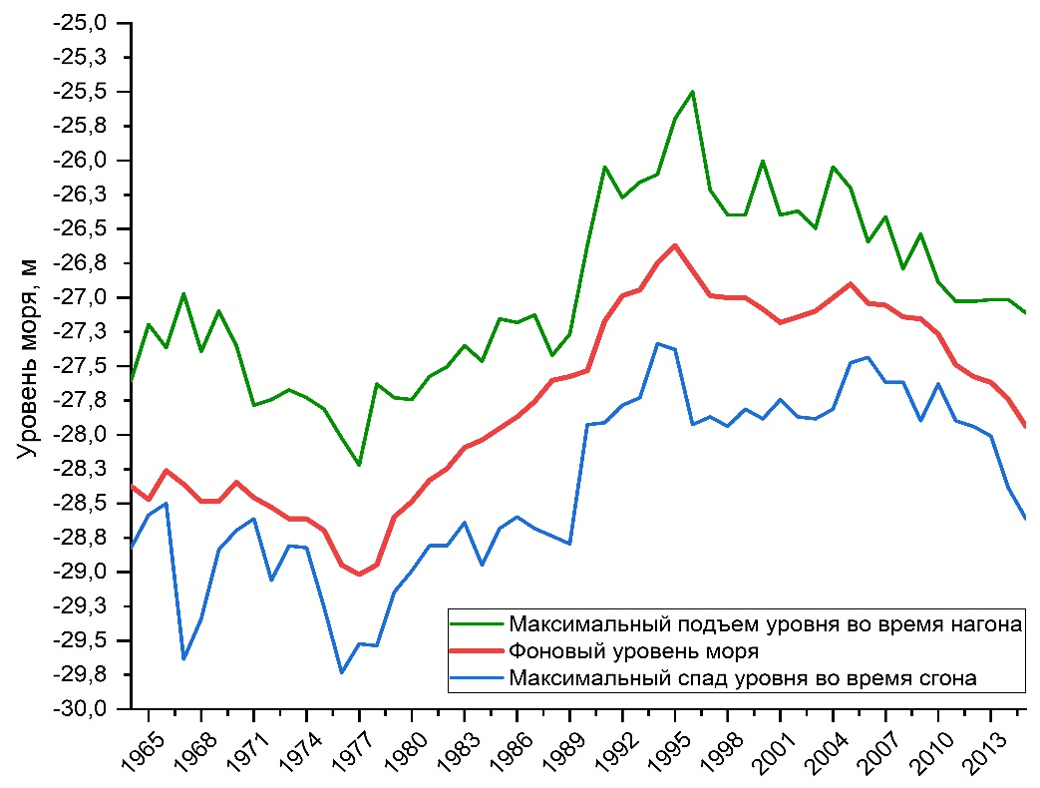

Рисунок 14 – Амплитуда колебаний уровня Каспийского моря во время сгонно-нагонных явлений.

Напротив, при сильных сгонных ветрах вдоль северного и восточного берегов Северного Каспия формируется зона осушки шириной 10 -15 км. Обсыхают также значительные территории, примыкающие к устью реки Жайык, вызывая засоление почв с последующей трансформацией луговых экосистем в солончаки и соры. Поэтому, регулярный мониторинг сгонно-нагонных явлений в Северном Каспии и своевременное их прогнозирование имеет важное значение для разработки мер по сохранению экосистем прибрежной зоны.
При разработке программы долговременного мониторинга и выявления тенденций трансформации биоценозов прибрежной зоны и дельты р. Жайык нами широко использовались методы ДДЗ и вся доступная база данных космических снимков Landsat LMM/LT/ETM+/OLI и Sentinel 2 периода с 1977 по 2018 гг. Был проведен анализ изменений береговой линии, динамика затопления и осушки побережья, площадные соотношения гидроморфных и аквальных экосистем.
1977 год. Анализ спутниковых снимков с 1975 по 1977 гг. подтвердили наибольший спад уровня моря и водности реки Урал именно в данный период. Продолжительное падения уровня моря на 64 см. за четырнадцать лет (1964-1977 гг.) и уменьшение водности реки Жайык до 123 м³/с вызвали негативную трансформацию прибрежных биоценозов и опустынивание гидроморфных экосистем дельты. Характерная сложная морфология береговой линия проектной территории к 1977 году обрела сглаженный окончательный сформировавшийся вид. Это объясняется тем, что снижение уровня моря до омтметки -29,02 м обусловило осушение и последующую деградацию култучных тростниковых зарослей и других водных макрофитов, ранее широко представленных на глубинах до 1 м. В прибрежной зоне култучные заросли тростника имеют вид узких полос, общей площадью около 141 км². Заметное обсыхание гидроморфных экосистем дельты регистрируется даже в районе Урало-Каспийского канала. Полностью исчезли протоки Узенький, Правый и частично Шаманозек. В средней пойме канала Шаман и межречных равнинах Золотой и Широкий наблюдается завершающая стадия обсыхания и засоления луговых почв. Общая площадь речных и морских аквальных экосистем составила 1614 км², зпримерно 34 % всего региона исследования (приложение Г, рисунок 1).
1984 год. По сравнению с предыдущим десятилетием, за 7 лет (с 1977 по 1984 гг.) уровень моря поднялся почти на метр (98 см). Это вызывало ряд положительных изменений в дельте, а также в целом в прибрежной зоне. Начались процессы восстановления култучных и прибрежных водных макрофитов, общая площадь которых составила 298 км². Бурное развития макрофитов наблюдалось и в дельте, особенно в районе Урало-Каспийского канала. Повышение среднегодовой водности реки Жайык до 222,1 м³/сек (по МС Махамбет), обусловило повышение степени увлажнения почв в поймах протоков Шаманозек и Золотой. Кроме того, полностью восстановилась правая часть дельты р. Жайык, высохшая в 1970 гг., Ее питание обеспечивалось протоками Перетоска, Бухарка и Заросли. В поймах протока Узенький, соединяющего пр. Широкий с Шаманозеком заметных изменений не наблюдалось. При общей площадью аквальных экосистем 2015 км², береговая линия была сдвинута в среднем на 8 км к северу, преимущественно в восточных регионах побережья, ближе к дельте р. Жайык. Общая площадь затопленных районов составила в западной части 348 км² , а в восточной- 62 км². (приложение Г, рисунок 1).
1990 год. С продолжением подъёма уровня моря и роста водности реки Жайык увеличивалась площадь затопляемых районов и гидроморфных экосистем. С подъемом уровня моря на 76 см и увеличения водности Жайыка на 466 м³/сек начинаются многоводные годы. По всей территории дельты и прибрежных зон образовались множественные мелководные култучные озера с обильными тростниковыми зарослями. Береговая линия западной прибрежной зоны по сравнению с 1984 годом сдвинулась по суше еще на 7 км, увеличив площадь обводнения до 559 км². В результате затопления верхний край дельты сдвинулся в среднем на 4 км вверх по течению и увеличился в размере на 241 км². Особо следует подчеркнуть затопление входящих в состав резервата Акжайык урочищ Атаманский и Каменский Култук, с их средней высотой -26 – -27 метров. Общая площадь затопленной территории в данном районе составила 98 км². Заросли погруженного тростника в прибрежных водах на глубинах 0,5 - 1,5 метра окончательно отделились от современной береговой линии. Общая площадь гидроморфных биоценозов, представленных преимущественно зарослями тростника, составила 574 км² (приложение Г, рисунок 2).
Со среднегодовым расходом Жайыка в 477 м³/сек, 1994 год стал самым многоводным за последние 40 лет. Уровень моря также вырос на 42 см и достиг самой высокой отметке -26,75 м. Подобное аномальное повышение водности (со средним расходом 470 м³/сек) наблюдалось в 1946 – 1950 гг. Это увеличение водности Жайыка и уровня моря отодвинули береговую линию в среднем еще на 5 км, захватив высоты до - 26 м. При общей площадью 3357 км², аквальные экосистемы составили 68 % региона исследования. Площадь затопления прибрежных регионов в 1994 г. достигла своего пика и увеличилась по сравнению с 1990 г. еще на 477 км². В дельте прослеживается аналогичная картина, что особенно заметно по Урало-Каспийскому каналу, который в 1990 году был окаймлен тростниковыми зарослями и наносами. Значительному затоплению подверглись верховья дельты, вплоть до построенной в 40-х годах дамбы прошлого столетия. Продолжилось затопление низменности урочищ Атаманский и Каменский Култук, которые по площади увеличились с 98 км² до 128 км². помимо прибрежных экосистем были также затоплены заброшенные старопахотные земли, орошаемые каналом Баксай. Что касается полупогруженных тростниковых зарослей, то их площадь, напротив, сократилась на 200 км² по сравнению с 1990 годом, составив 378 км² это г. Это объясняется затоплением из-за повышения уровня моря на 2,27 метров за последние 17 лет. Обводнение обширных территорий аридных экосистем привело к трансформации автоморфных экосистем к полугидроморфные и гидроморфные (приложение Г, рисунок 2).
2014 год. За последние 20 лет, после аномального многоводья в прибрежной акватории и дельте реки Жайык, произошла негативная трансформация экосистем, связанная с резким уменьшением водности реки Жайык и падением уровня Каспия. Уровень моря упал на один метр с отметки -26,75 м. на -27,74 м. Среднегодовой сток Жайыка снизился на 1,9 км³. Это вызвало отступление береговой линии в сторону моря почти на 10 км, зона осушки составила при этом почти 600 км². На осушенной территории годами происходило засоление почв, площадь которых в 2014 году составила 280 км².
В верховьях дельты повторно проявляется признаки опустынивания и засоления, особенно в западной части канала Шаман. Полностью высохли, затопленные в многоводные годы низменности урочищ Атаманский и Каменский Култук. Процесс засоления начинается на верхних участках, некогда заливаемых протокой Черная речка. Наблюдается четкая верхняя граница дельты, обусловленная сгонно-нагонными колебаниями моря. В результате заиливания и зарастания тростниками русел мелких протоков Узенький, Золотая, Шаманозек, снизились их пропускная способность (приложение Г, рисунок 3).
2018 год. Особенное внимание было уделено современному состоянию проектной территории в условиях нарастающих экологических рисков и угроз. Наиболее актуальным является продолжающееся уменьшение водности реки Жайык и падение уровня моря. Анализ космоснимков показал, что в настоящее время картина и локализация береговой линии идентичны таковым 1984 года, что может указывать на примерно одинаковый уровень моря. Уменьшение общей площади аквальных экосистем на 15% по сравнению с 2014 г. привели к отступлению береговой линии в среднем на 9 км и осушению около 385 км² прибрежных зон и 68 км² в устьевой области и по периферии дельты. Также наблюдается уменьшение общей площади гидроморфных экосистем до 460 км². Не имеющие в 2014 году прямой связи с береговой линией култучные тростниковые заросли, в 2018 году, как и в 1984 г. выявлены преимущественно вдоль береговой линии. Из-за низкой водности в дельте реки Жайык сохранились только крупные протоки: левый и правый Яицкий, проток Широкий и Шаманский канал. А более мелкие, такие как Узенький, Шаман-Озек и Золотая остаются активными лишь в весенние месяцы во время половодья. Хорошо заметны признаки обсыхания и засоления по всей территории верховьев дельты и их распространение вдоль рукава Золотого и по центральной части полуострова Пешного. В правый части дельты также идут процессы засоления ранее затопленных орошаемых земель, в некоторых местах еще сохранилась гидроморфная растительность из-за сезонной активности протоков Перетаска и Бухарка (приложение Г, рисунок 3).
Выводы. Ретроспективный комический мониторинг дельты реки Жайык, прилегающего побережья и акватории Каспийского моря за период 1977-2018 гг. дали возможность оценить трансформацию аквальных, гидроморфных и полугидроморфных экосистем в результате колебаний водности Жайыка, падения уровня и нагонно-сгонных явлений на Каспийском море. Общей тенденцией изменений является увеличение площадей затапливаемой территории, зоны засоления, как результат нагонно-сгонных явлений.

2.6 Современная состояние позвоночных животных исследуемой территории
Рыбы. В составе ихтиофауны Каспийского моря и впадающих в него рек по разным оценкам насчитывается от 100 до 126 видов и подвидов рыб [27, 28]. По числу видов преобладают карповые, бычковые и сельдевые рыбы и их доля составляет 75% ихтиофауны. Непосредственно в Каспийском море и дельте реки Жайык обитает не менее 76 видов и 47 подвидов из 17 семейств, но лишь часть из них встречается в казахстанских водах. Видовой состав рыб зависит также от расположения станций. В Северо-Восточном Каспии видовой состав уловов значительно шире, чем в Среднем Каспии.
В видовом отношении доминируют представители морских (43,5%) и речных (34,4%) видов рыб.
Осетровые. Общеизвестная группа автохтонных видов рыб семейства осетровых (Acipensiridae) является ярким показателем крайнего сокращения рыбных запасов Урало-Каспийской акватории. На территорию дельты р. Жайык нерестовые миграции совершают следующие виды: белуга (Huso huso), севрюга (Acipenser stellatus), русский осетр (Acipenser guldenstadi), шип (Acipenser nudiventris). Все виды осетровых рыб обитающий в исследуемый территории являются особо охраняемыми видами рыб.
Тренд вылова осетровых рыб и определения высокого статуса данной группы стало началом иррационального сокращения ресурсов. Локальные стада осетровых рыб в р. Жайык исторически привязаны к традиционным участкам нереста. В условиях нерегулируемого стока реки создались неблагоприятные условия на привычных нерестилищах собственно осетровых видов рыб. Для сохранение этих уникальных видов рыб дельта реки Урал и прилегающие территории имеют решающее значение, прежде всего как естественный коридор, связывающий места нереста и летного обитание с местами нагула и зимовки. Состояние популяции осетровых рыб ближайшие годы будет зависеть от экологической ситуации в дельте реки Жайык и прилегающей акватории Каспийского моря.
Самым малочисленным классом позвоночных на проектной территории являются земноводные. Класс амфибии представлен тремя видами из отряда бесхвостых: зеленая жаба (Bufo viridis), озерная лягушка (Rana ridibunda) и обыкновенная чесночница (Pelobates fuscus). Из класса пресмыкающихся, в исследуемом регионе нами были встречены представители трех отрядов: черепахи, ящерицы и змеи. Часто встречающимся видом из отряда черепах, является болотная черепаха (Emus orbicularis). Болотная черепаха в дельте реки Жайык многочисленна и является фоновым видом, в основном в их рацион входят ракообразные, моллюски, лягушки и мелкие рыбы. На протяжении 10 километрового маршрута в ходе лодочно-маршрутных исследовании нами было замечено 9 особей.
Ящерицы на исследованной в текущем году территории были представлены семью видами: разноцветная ящурка (Eremias arguta), такырная круглоголовка (Phrynocephalus helioscopus), писклявый геккон (Alsophylax pipiens), быстрая ящурка (Eremias velox), прыткая ящерица (Lacerta agilis), ушастая круглоголовка (Phrynocephalus mystaceus), круглоголовка вертихвостка (Phrynocephalus guttatus). Также описаны шесть видов змей: обыкновенный щитомордник (Gloydius halys), узорчатый полоз (Elaphe dione), водяной уж (Natrix tessellate), обыкновенный уж (Natrix natrix), степная гадюка (Vipera ursinii), удавчик песчаный (Eryx miliaris).
Из млекопитающих в дельте реки Жайык исследуемый нами прилегающий территории встречаются 48 видов относящихся к 7 отрядам. В видовом отношении преобладают грызуны (21 вид), в том числе большая песчанка (Rhombomys opimus), полуденная песчанка (Meriones meridianus), краснохвостая песчанка (Meriones libycus) и гребенщиковая песчанка (Meriones tamаriscinus) являются вредителями пастбищ и носителями-прокормителями чумного микроба Yersinia pestis. Ондатра (Ondatra zibethicus) – полуводное млекопитающее, грызун, интродуцированный на территории дельты реки Урал. Из водных млекопитающих ярким представителем и эндемиком Каспийского моря является каспийский тюлень (Phoca caspica). Отряд зайцеобразных представлен двумя видами: заяц толай (Lepus tolai), и заяц русак (Lepus europaeus). Из отряда парнокопытных достаточно многочисленным видом является кабан (Sus scrofa) – типичным местом обитания которого являются тростниковые заросли прибрежной части дельты и островов. Во время полевых работ, в пяти местах нами были замечены следы небольших стад разновозрастных кабанов, состоящих от трех до семи особей. Сайгак (Saiga tatarica) – во время полевых работ нами не был замечен. Из хищных на проектной территории обитают: барсук (Meles meles), камышовый кот (Felis chaus), енотовидная собака (Nuctereutus procyonoides), лисица (Vulpes vulpes), корсак (Vulpes corsac), волк (Canis lupus), шакал (Canis aureus).
В казахстанском секторе прибрежной части Каспийского моря и в дельте реки Урал встречаются 287 видов птиц, которые относятся к 18 отрядам [29]. Из них 37 видов занесены в Красную книгу Казахстана. По данным экспертов, через северное и северо-восточное побережье Каспия, включая дельту реки Жайык, пролегают пролетные пути, через которые ежегодно мигрирует до 3 млн особей уток, 500 тыс. гусей, 35 тыс. розовых фламинго и 2 млн лысух [30].
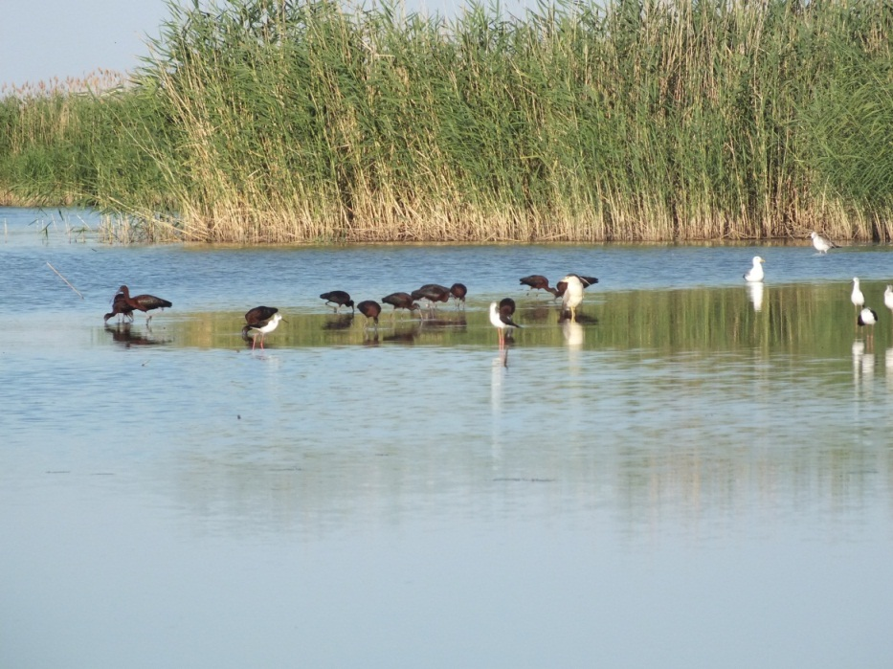

Рисунок 15 – Стая каравайки (Plegadis falcinellus) в дельте реки Урал на территории ГПР «Акжайык»

Каравайки в основном кормились по соседству с кваквами (Nycticorax nycticorax) , большими белыми цаплями (Egretta alba), с малыми белыми цаплями (Egretta garzetta), ходулочниками (Himantopus himantopus), с чайками хохотуньями (Larus cachinnans), черноголовыми хохотунами (Larus ichthyaetus) (рисунок 15). В узких протоках дельты с птенцами нагуливалась кряква (Anas platyrhunchos), серая утка (Anas strepera), красноносый нырок (Nettra ruffina), из постушковых встречалась лысуха (Fulica atra).

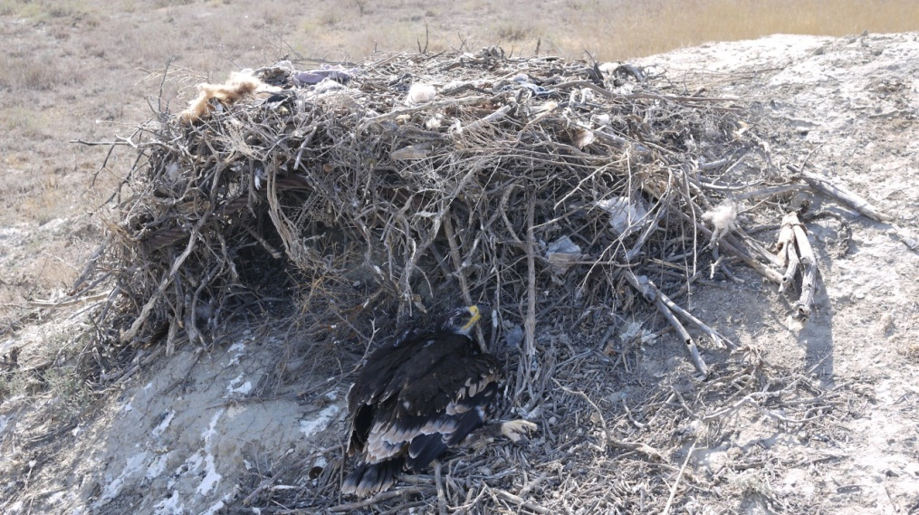

Рисунок 16 – Птенец степного орла (Aguila rapax)

В результате маршрутных исследовании в степных зонах нами было замечено гнездо степного орла (Aguila rapax) с одним подросшим птенцом (рисунок 16), также зафиксировано несколько особей рябков чернобрюхих (Pterocles orientalis) и пара журавлей красавок (Anthropoides virgo) c четырьмя птенцами.
Таким образом, на обследованной территории за период наблюдения за птицами нами было замечено 11 видов птиц занесенных в Красную книгу Казахстана, другие охраняемые виды нами период исследование не были замечены.

ЗАКЛЮЧЕНИЕ
На основании анализа литературных источников, многолетних данных по динамике водности реки Жайык (Урал) в среднем и нижнем течении, изменениям температуры воздуха и количеству осадков за период 1980-2017 гг., изучения разновременных космических снимков проектной территории, результатам полевых и лабораторных исследований, использования методов ДЗЗ и ГИС-технологий, считаем возможным сформулировать следующие выводы:
- Государственный природный резерват «Акжайык» внесен в список ЮНЕСКО, прежде всего, благодаря уникальным водно-болотным экосистемам, азональным в силу ярко выраженной аридности климатогеографической зоны региона и исторически сложившемуся биоразнообразию ихтио- и орнитофауны. В связи с этим, существующее видовое и ценотическое разнообразие резервата «Акжайык» и прилегающей территории прежде всего напрямую зависит от гидрологического и гидрохимического состояния трансграничной реки Жайык (Урал) и процессов, происходящих в результате воздействия природных и антропогенных факторов на Каспийское море. Нельзя также недоучитывать значение процессов глобального и регионального изменения климата и хозяйственно-экономической деятельности в бассейне реки Жайык на ее российской и казахстанской частях из-за растущего водопотребления, промышленного, сельскохозяйственного и бытового загрязнения речных вод, браконьерства, фактора беспокойства и др.
- анализ метеоданных по двум МС проектной территории за период 1980-2017 гг. показал выраженный тренд повышения среднегодовой температуры воздуха, особенно с 1980 по 2003 гг., когда довольно устойчиво каждые 10 лет происходило потепление на 1,3⁰С. А, примерно с 2004 года, стали появляться аномально холодные и теплые года. Но в целом, за отмеченный период среднегодовая температура в регионе выросла значительно, на 5⁰С. Среднегодовое количество осадков за рассматриваемый период составило 173 мм.
- изучение динамики гидрологического режима реки Жайык за период 1977-2016 гг. по данным гидропостов Махамбет и Кушум показало, что происходит пусть незначительное, но с достаточно устойчивым трендом, снижение среднегодовой водности реки. Учитывая тенденцию глобального потепления климата и повсеместный рост потребления воды в РФ и в РК, интенсивно развивающийся в регионе нефтегазовый комплекс, в недалеком будущем вероятна катастрофическая ситуация с водоснабжением в Жайык-Каспийском ВХБ. Сохраняется загрязнение реки и Каспия в обеих сопредельных странах. Это представляет реальную угрозу для экосистем заповедной территории «Акжайыка». Также неблагоприятным фактором остается снижение уровня Каспийского моря до -25,0 - 25,5 м. к 2020 - 2030гг;
- исследование наземных и аквальных экосистем проектной территории показало тревожную ситуацию, требующую экстренных мер по восстановлению видового разнообразия и численности популяций ценных промысловых видов рыб, особенно осетровых;
- разработаны современные методы регулярного мониторинга проектной территории на основе комплексного использования полевых, лабораторных методов и методов -ДЗЗ и ГИС-технологий. Созданы тематические ГИС-карты экологического зонирования проектной территории в западной части дельты реки Жайык, отражающие площадные соотношения основных типов биогеоценозов, включая наиболее значимые, с точки зрения сохранения биологического разнообразия- аквальные, в различные по водности годы;

СПИСОК ИСПОЛЬЗОВАННЫХ ИСТОЧНИКОВ

- Globally significant wetlands of Kazakhstan (Delta of Ural River and adjacent coast of the Caspian Sea). - Astana, 2007. - 264 p.
- Resources of surface and underground water, their use and quality // State water inventory –L., SPb., - M., 1981 – 2014.
- National atlas of the Republic of Kazakhstan. – Almaty, - 2010. – T. I. – 150 p.
- Второй оценочный доклад Росгидромета об изменениях климата и их последствиях на территории Российской Федерации. – М., 2014. – 1017 с.
- Полонский В.Ф., Михайлов В.Н., Кравцова В.И., Остроумова Л.П., Исупова М.В. Современные гидролого-морфологические процессы в устьевой области Урала // Устья рек Каспийского региона: история формирования, современные гидролого-морфологические процессы и опасные гидрологические явления. –М., 2013. – С. 448 - 482.
- Ивкина Н.И. Изменение притока воды в Каспийское море в результате антропогенного воздействия и изменения климата на примере р. Жайык (Урал) // Гидрометеорология и экология. – 2016. – № 3. – С. 50 - 55.
- Alferov I.N., Yakovenko N.V. Water use in a river basin the Urals: current state and geoenvironmental problems // Bulletin of the Orenburg scientific center OurO RAHN. – 2015. – No. 2. – P. 1–8., 4.
- Заповедники Средней Азии и Казахстана. // Материалы проекта МСОП «Оценка эффективности управления заповедниками Средней Азии и Казахстана», под руководством Р.В. Ященко. Вып. 1. Алматы: Тетис, 2006. –Вып.1. - 352 с.
- Аринушкина Е.В. Руководство по химическому анализу почв. - М.: МГУ, 1970. - 489 с.
- Практикум по почвоведению. - М.: Агропромиздат, 1986, - 330 с.
- Инструкция по проведению крупномасштабных (1:1000 - 1:100000) геоботанических изысканий природных кормовых угодий Республики Казахстан. - Алматы, 1995. – С. 4-5
- Полевая геоботаника: в 5 томах. - М.: Наука, 1959-1976. -Т. 1. - 498 с.; Т. 2. - 500 с.; Т. 3. – 530 с.
- Новиков Г.А. Полевые исследования по экологии наземных позвоночных. –М.: Советская наука, 1953. – 123 с.
- Песенко Ю.А. Принципы и методы количественного анализа в фаунистических исследованиях Ю.А. Песенко. – М.: 1982. – С. 23-24.
- Kanika K., Anil K, G. and Rhythm G. A Comparative Study of Supervised Image Classification Algorithms for Satellite Images // International Journal of Electrical, Electronics and Data Communication. – 2013. – Vol. 1, Issue 10. – P. 10-16.
- Cowardin L.M., Carter V., Golet F.C., La Roe E.T. Classification of Wetlands and Deepwater Habitats of the United States. Report № FWS/OBS/-79/31 // U.S. Fish and Wildlife Service. – Washington, DC, USA, 1979.
- Watts A.C., Ambrosia V.G., Hinkley E.A. Unmanned aircraft systems in remote sensing and scientific research: Classification and considerations of use // Remote Sens. – 2012. – Vol. 4. – P. 1671-1692.
- Frohn R.C. et al. Satellite remote sensing of isolated wetlands using object-oriented classification of Landsat-7 data // Wetlands. - 2009. – Vol. 29. – P. 931-941.
- Globally significant wetlands of Kazakhstan (Delta of Ural River and adjacent coast of the Caspian Sea). – Astana, 2007. – 264 p.
- Курмангалиев Р.М. Экологические проблемы трансграничного водотока - реки Урал и пути решения / Р.М. Курмангалиев // Ғылым жəне Білім. - 2008. - № 3. - С. 91-97.
- Чибилёв А.А. Река Урал: историко-географические и экологические очерки о бассейне р. Урал (Реки и озёра нашей Родины). - Л.: Гидрометеоиздат, 1987. - 168 с.
- Леонов Е.А., Леонов В.Е. Исследование тенденции изменения водности рек при оценке нормы стока // Метеорология и гидрология. – 1982. – № 4. – С. 75-84;
- Раткович Д.Я. Многолетние колебания речного стока. – Л.: Гидрометеоиздат, 1976. – 255 с
- Достай Ж.Д., Гальперин Р.И., Давлетгалиев С.К., Алимкулов С.А. Природные воды Казахстана: ресурсы, режим, качество и прогноз // Вопросы географии и геоэкологии. – Алматы, 2012. – № 4. – С. 18-24;
- Абишев И.А., Медеу А.Р., Мальковский И.М., Толеубаева Л.С. Водные ресурсы Казахстана и их использование., Водные ресурсы Центральной Азии и их использование. // Материалы Международной научно-практической конференции,посвященной подведению итогов объявленного ООН десятилетия «Вода для жизни». -Алматы, 2016. – Кн.1. – С. 9-18.
- Сивохип Ж.Т., Чибилёв А.А. Эколого-гидрологические проблемы трансграничного бассейна реки Урал и перспективы институционального сотрудничества //География и природные ресурсы. -2014. - № 1. - С. 36-44.
- Куанышева Г.А., Канбетов А.Ш., Сокольский А.Ф. Исследование современного состояния ихтиофауны Каспийского моря / Евразийский Союз Ученых (ЕСУ). -2015. - №7 (16).
- Казанчеев Е.Н. Рыбы Каспийского моря – М., 1981. – 168 с.
- Диаров М.Д., Сараев Ф.А., Большов А.А., Ергалиев Т.Ж. Животный мир побережья и акватории Казахстанского сектора Каспийского моря. Монография. -Алматы, - 2008. – С. 424
- Березовиков Н.Н., Гисцов А.П. Орнитокомплексы дельты реки Урал и их изменение в связи с очередной трансгрессией Каспийского моря // Русский орнитологический журнал. -2012, - Т. 21. Экспресс-выпуск 727: 287 – 299 с.

ПРИЛОЖЕНИЕ А
Календарный план на 2018 год
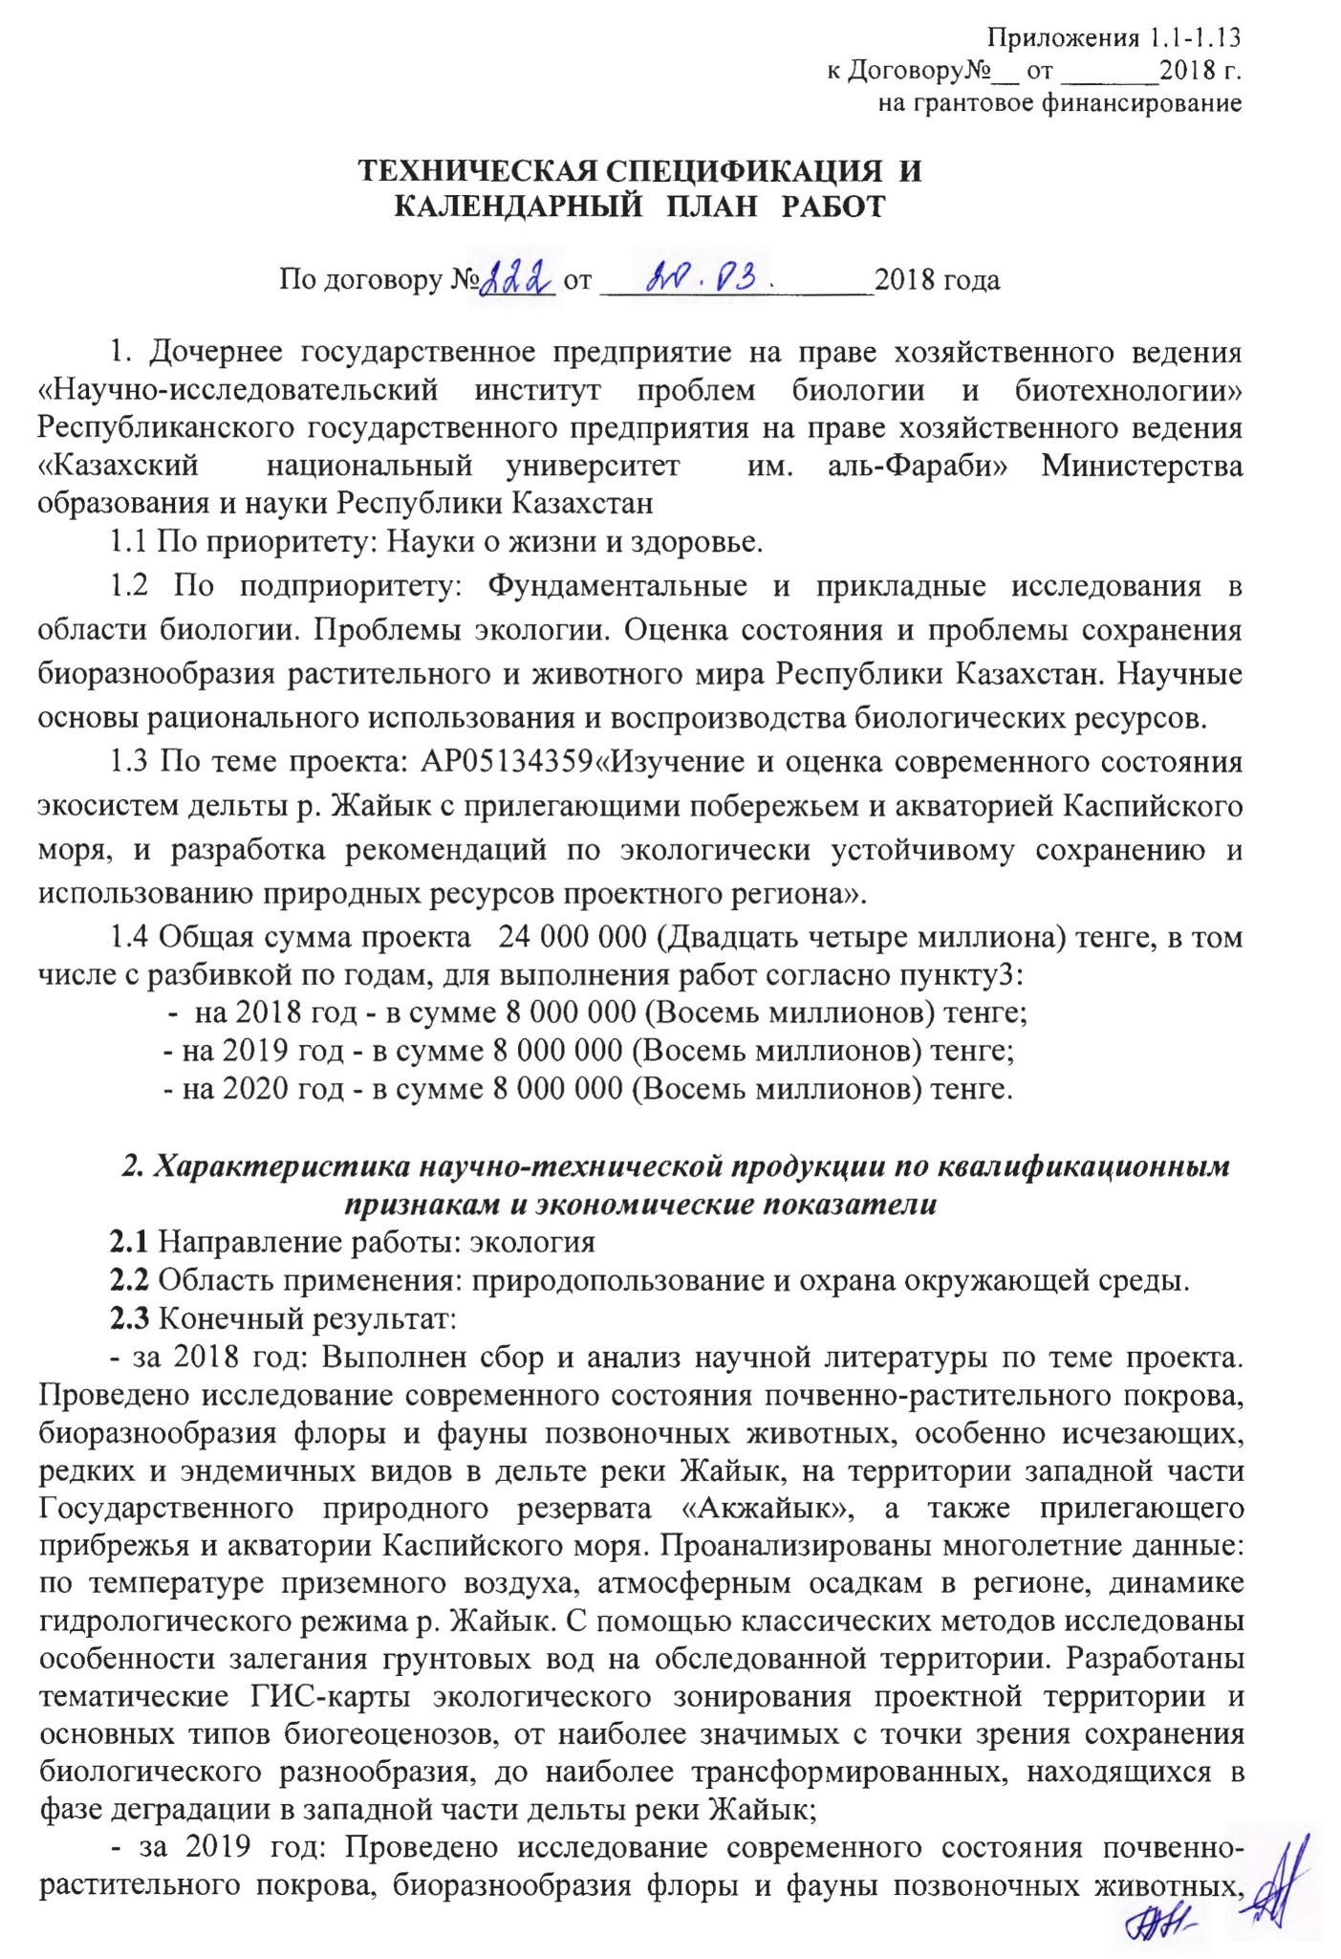
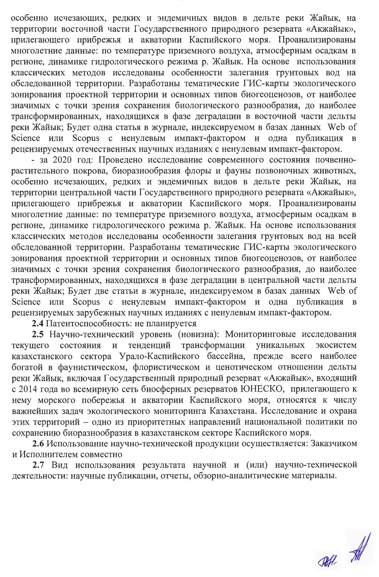
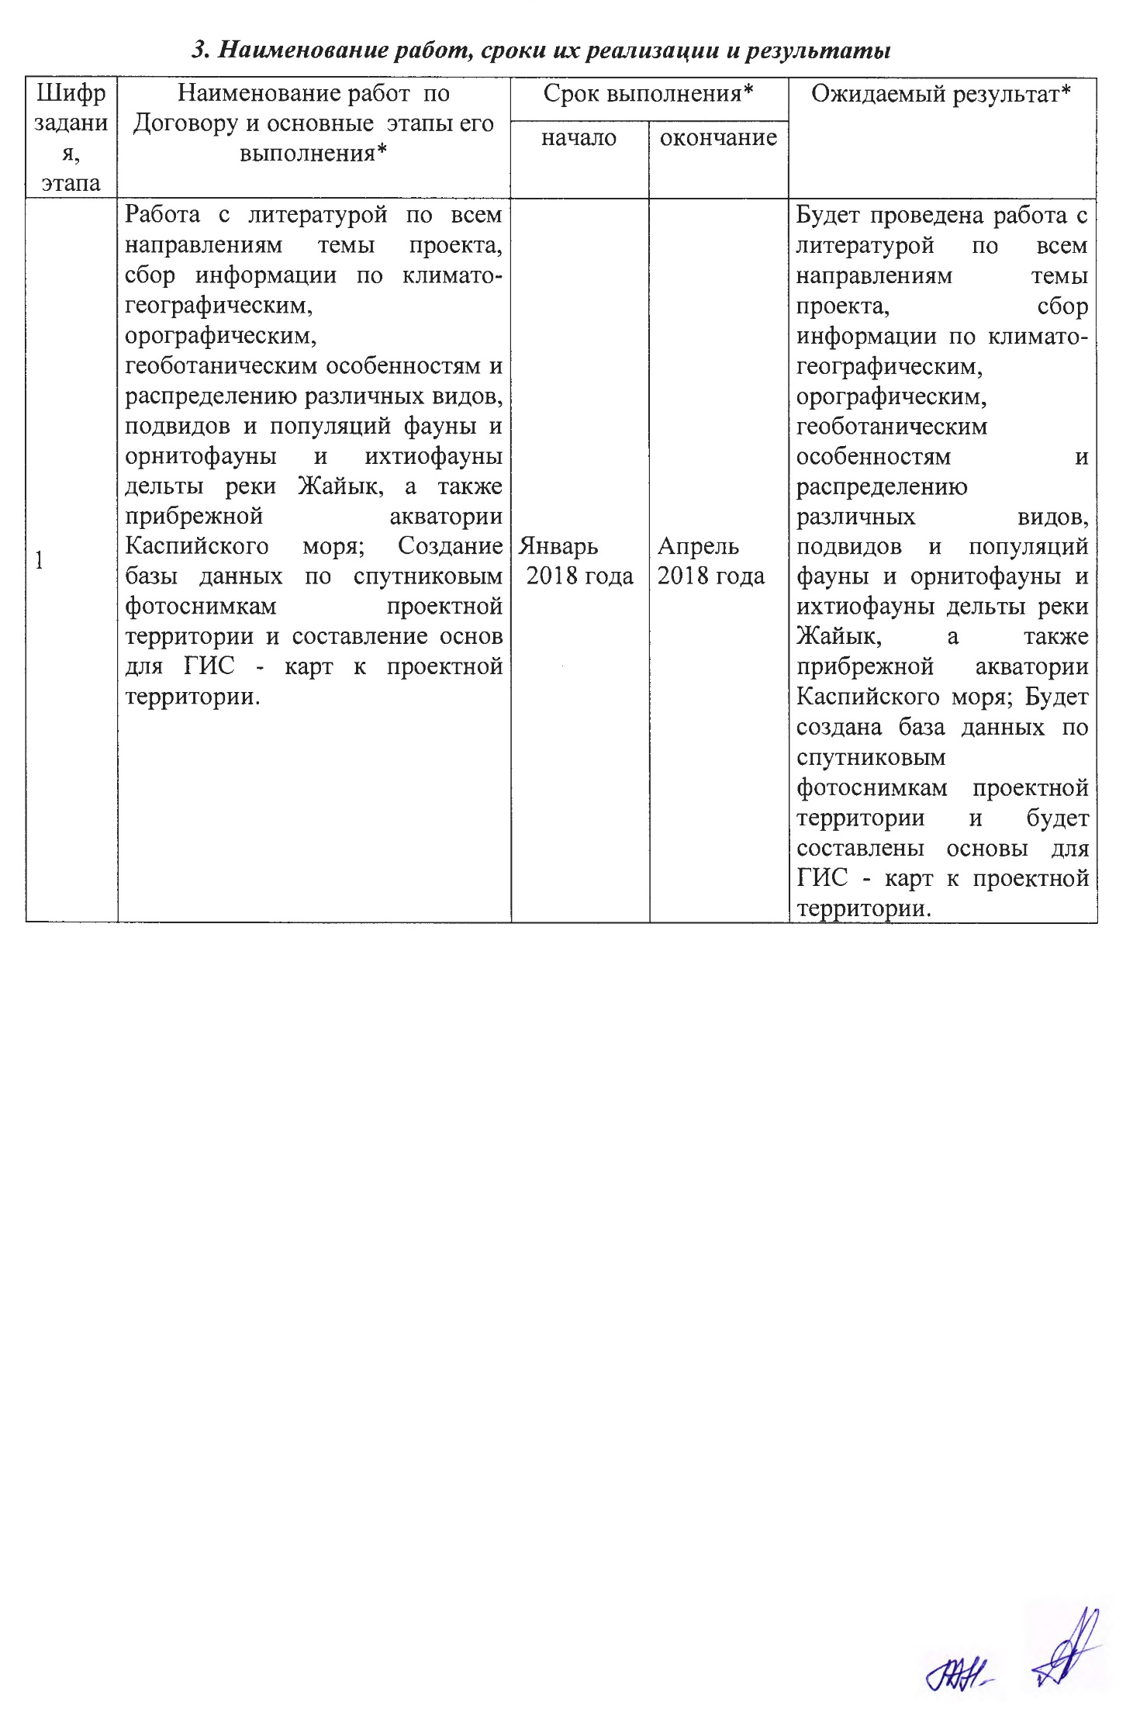
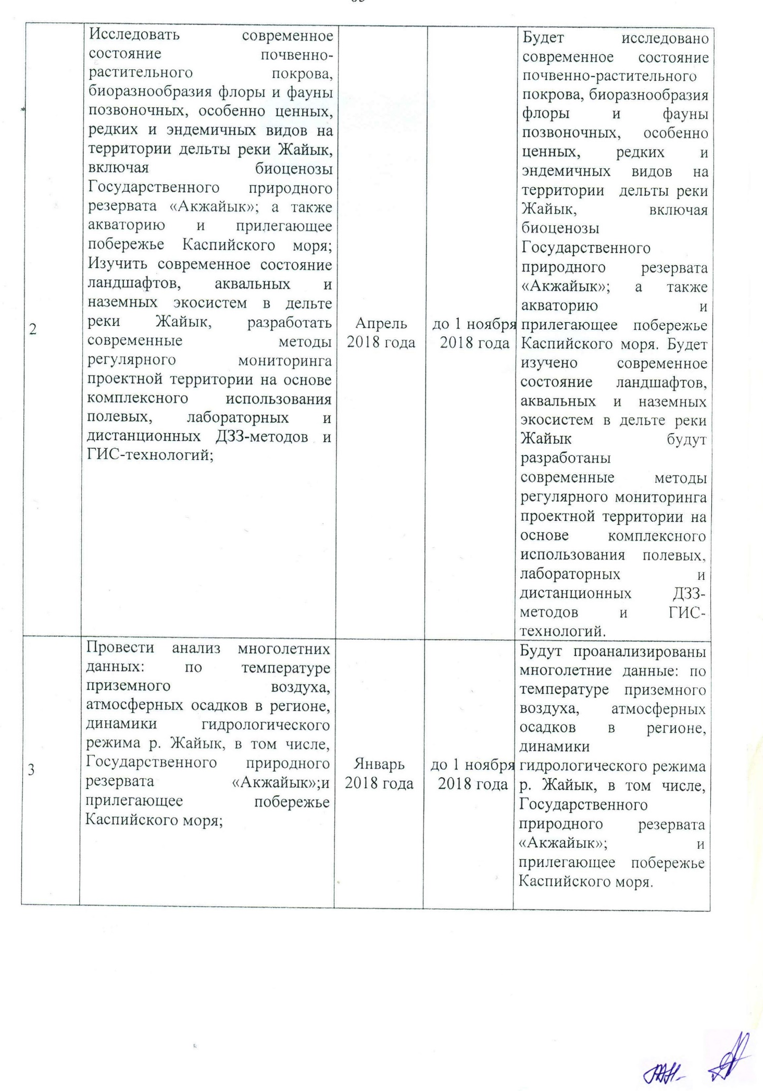
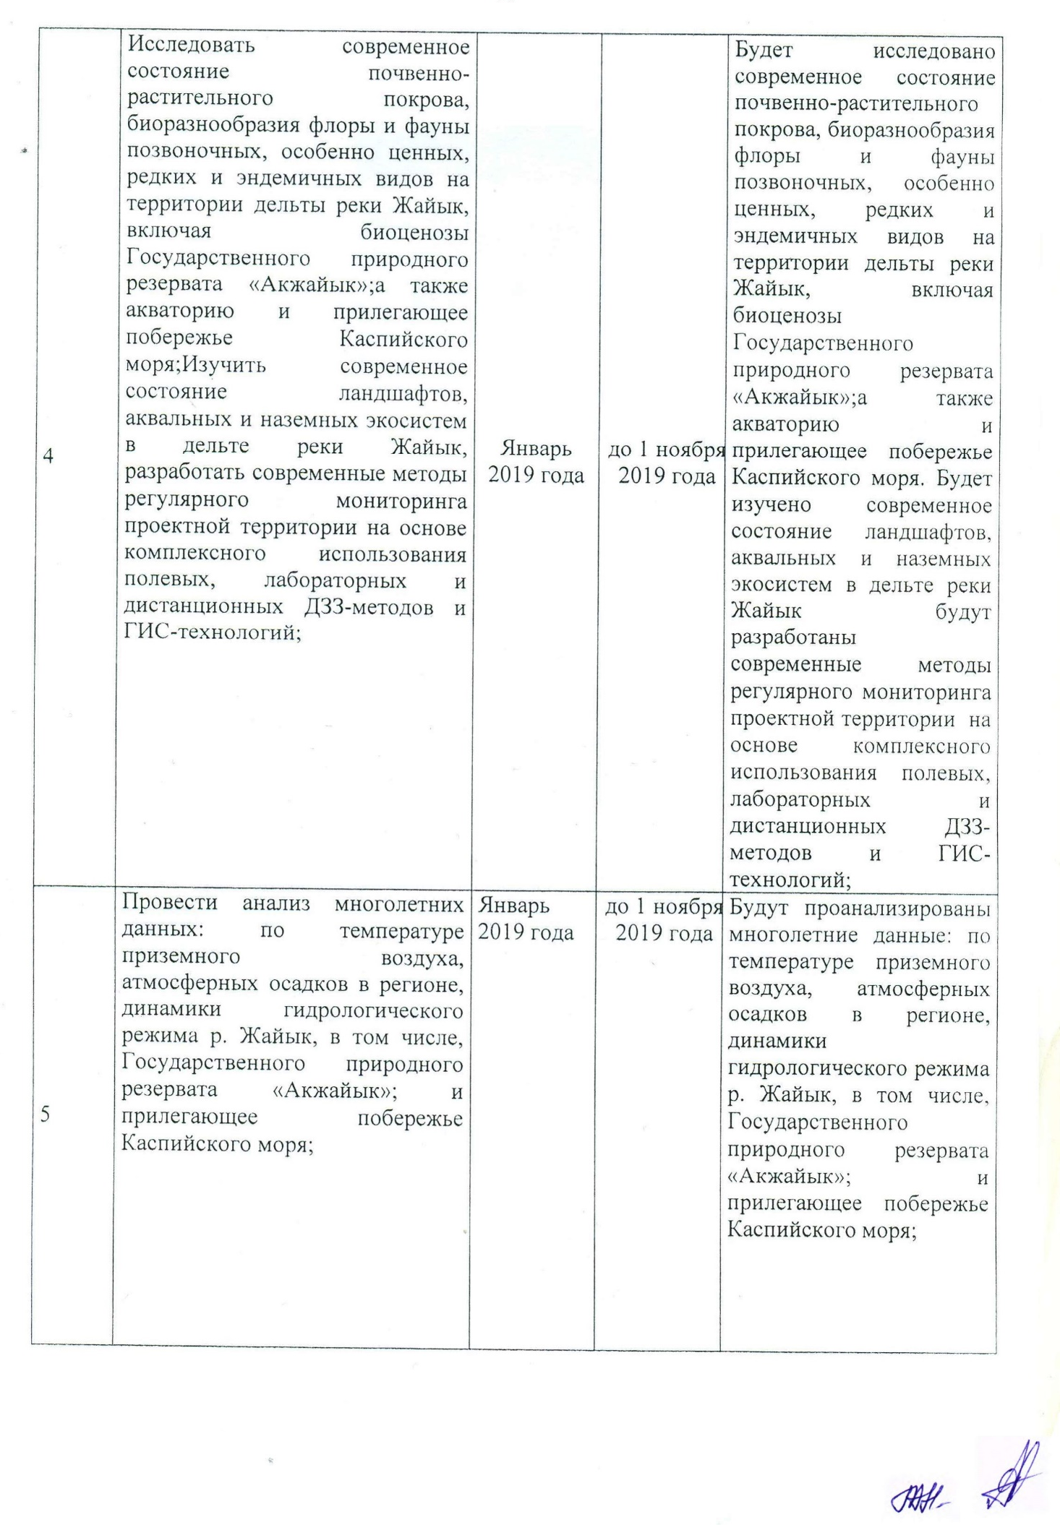

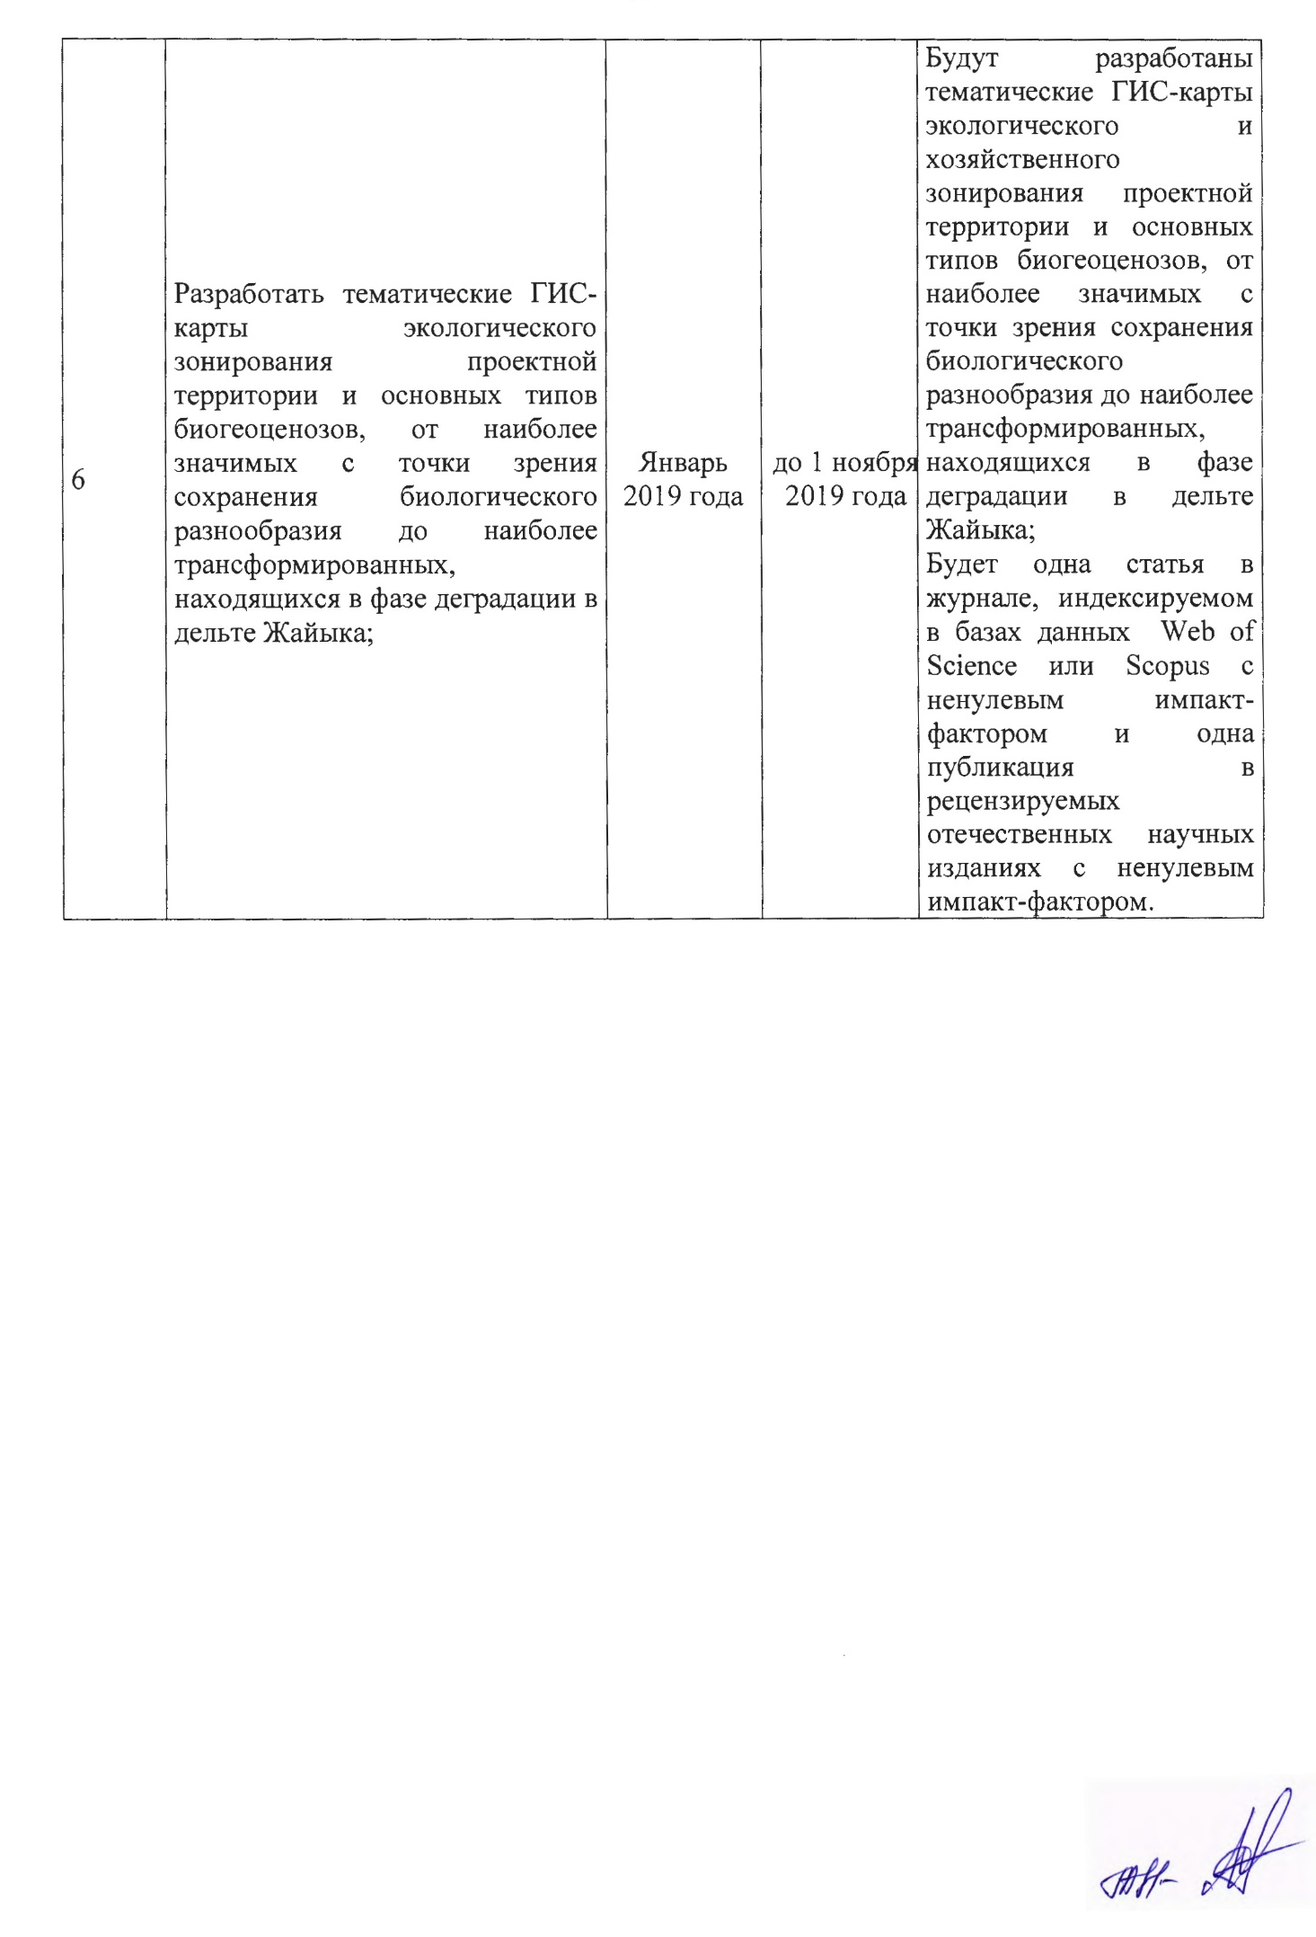
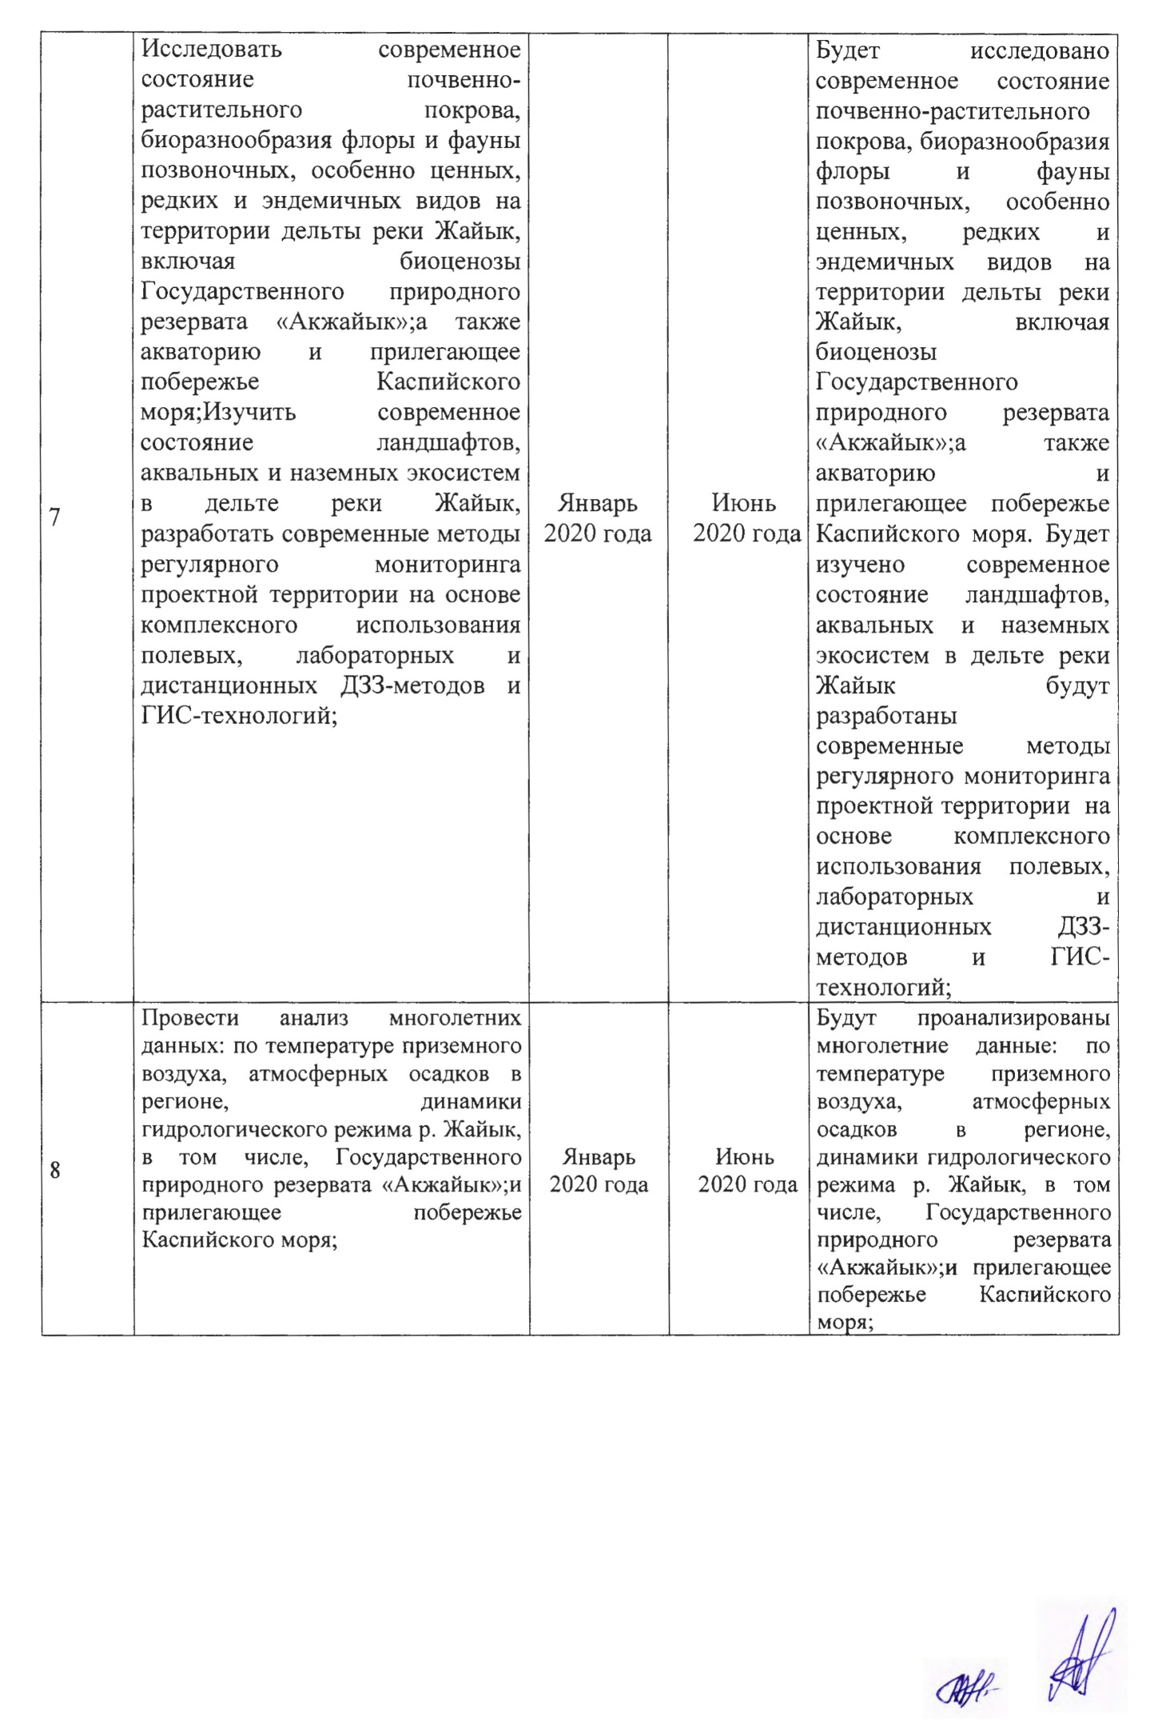
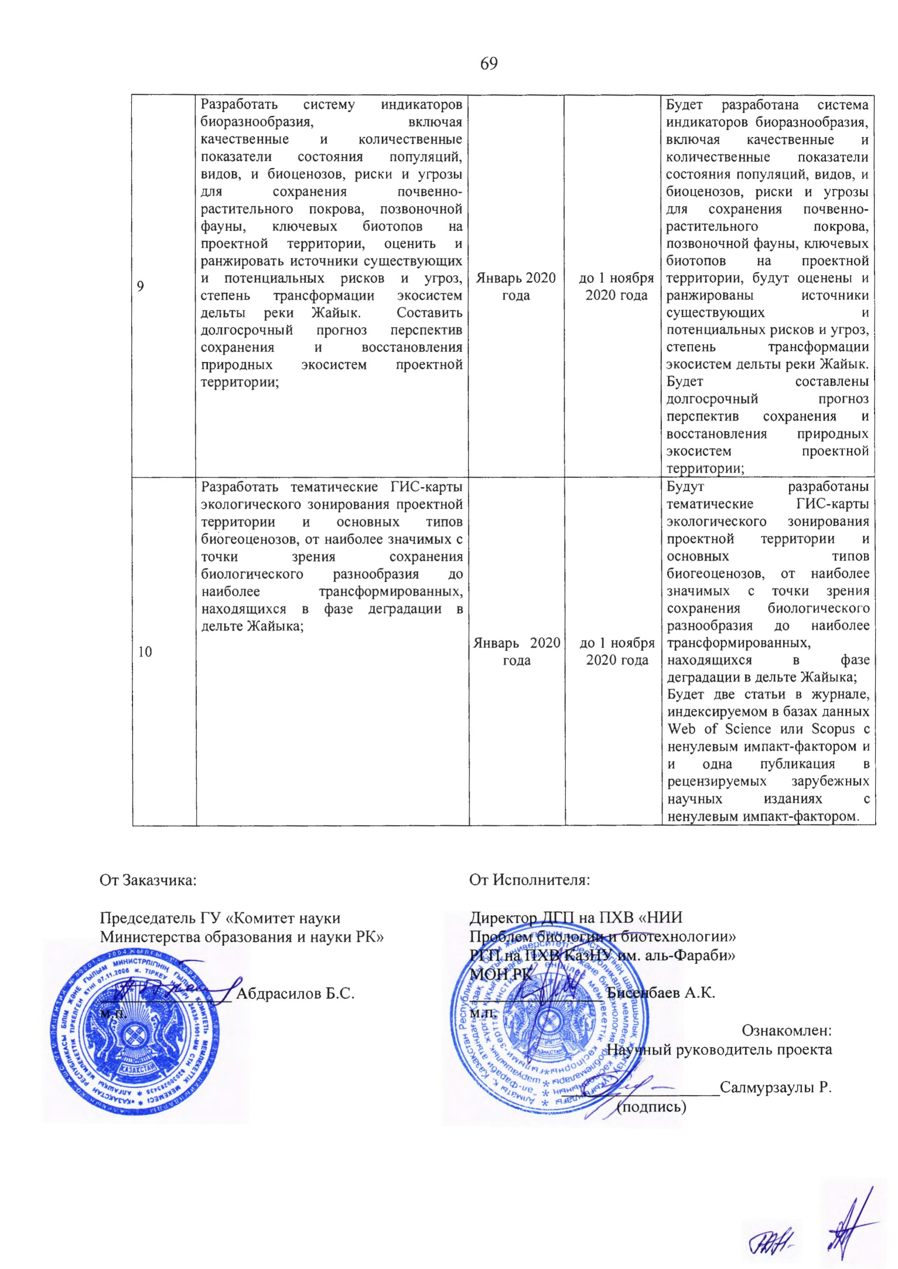

ПРИЛОЖЕНИЕ Б

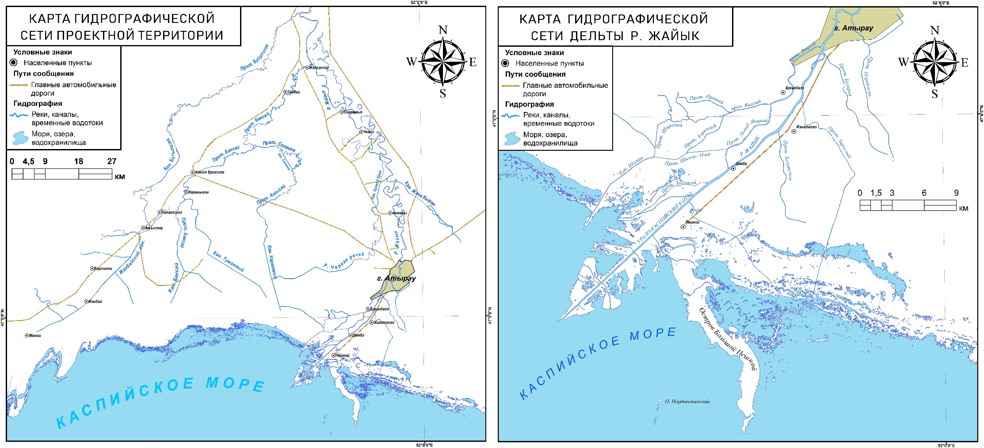

Рисунок Б.1 - Карта гидрографической сети проектной территории
(карта составлена на основе данных космических аппаратов: Sentinel 2 и обозначении топографической карты масштаба 1:100 000)
ПРИЛОЖЕНИЕ В
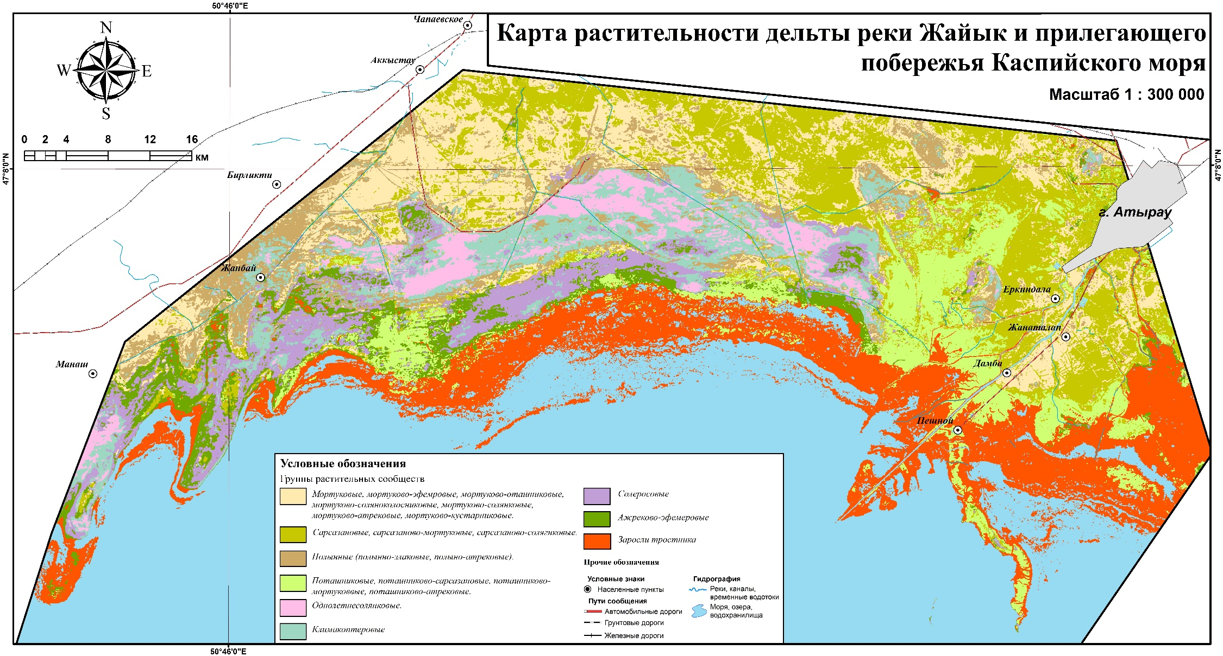

Рисунок В.1 - Карта растительности дельты реки Жайык и прилегающего побережья Каспийского моря

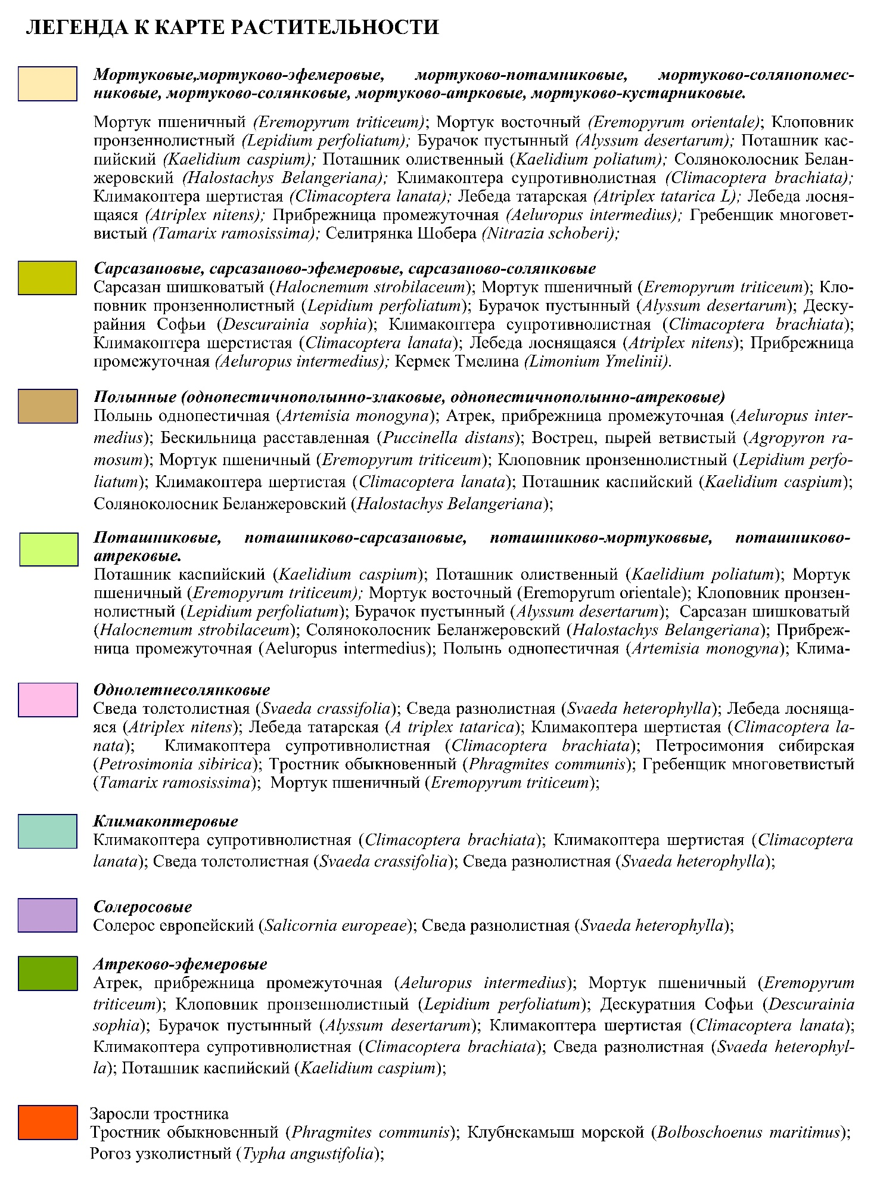
Рисунок В.2 - Легенда карты растительности дельты реки Жайык и прилегающего побережья Каспийского моря

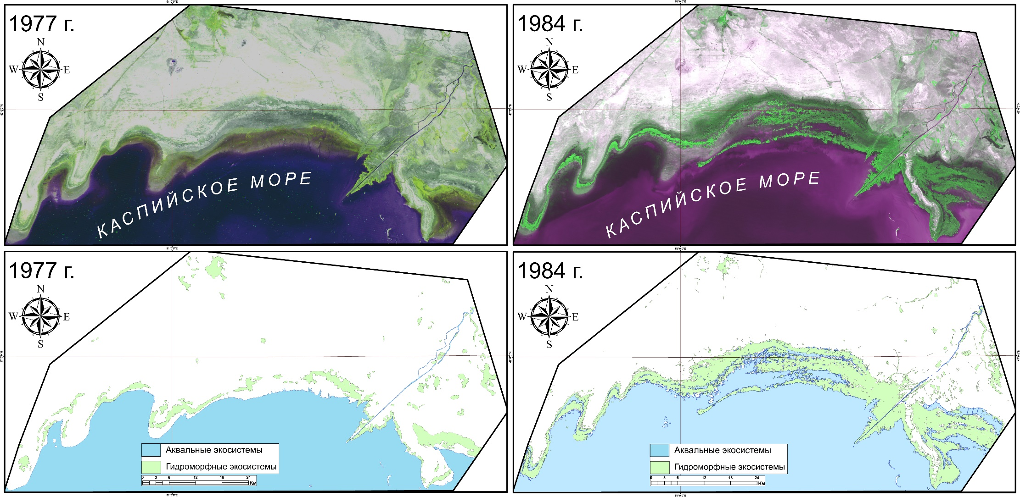
ПРИЛОЖЕНИЕ Г

Рисунок В.1 - Тематическая ГИС карта изменения аквальных и гидроморфных экосистем дельты р. Жайык и прибрежных зон Северного Каспия за 1977 - 1984 гг.

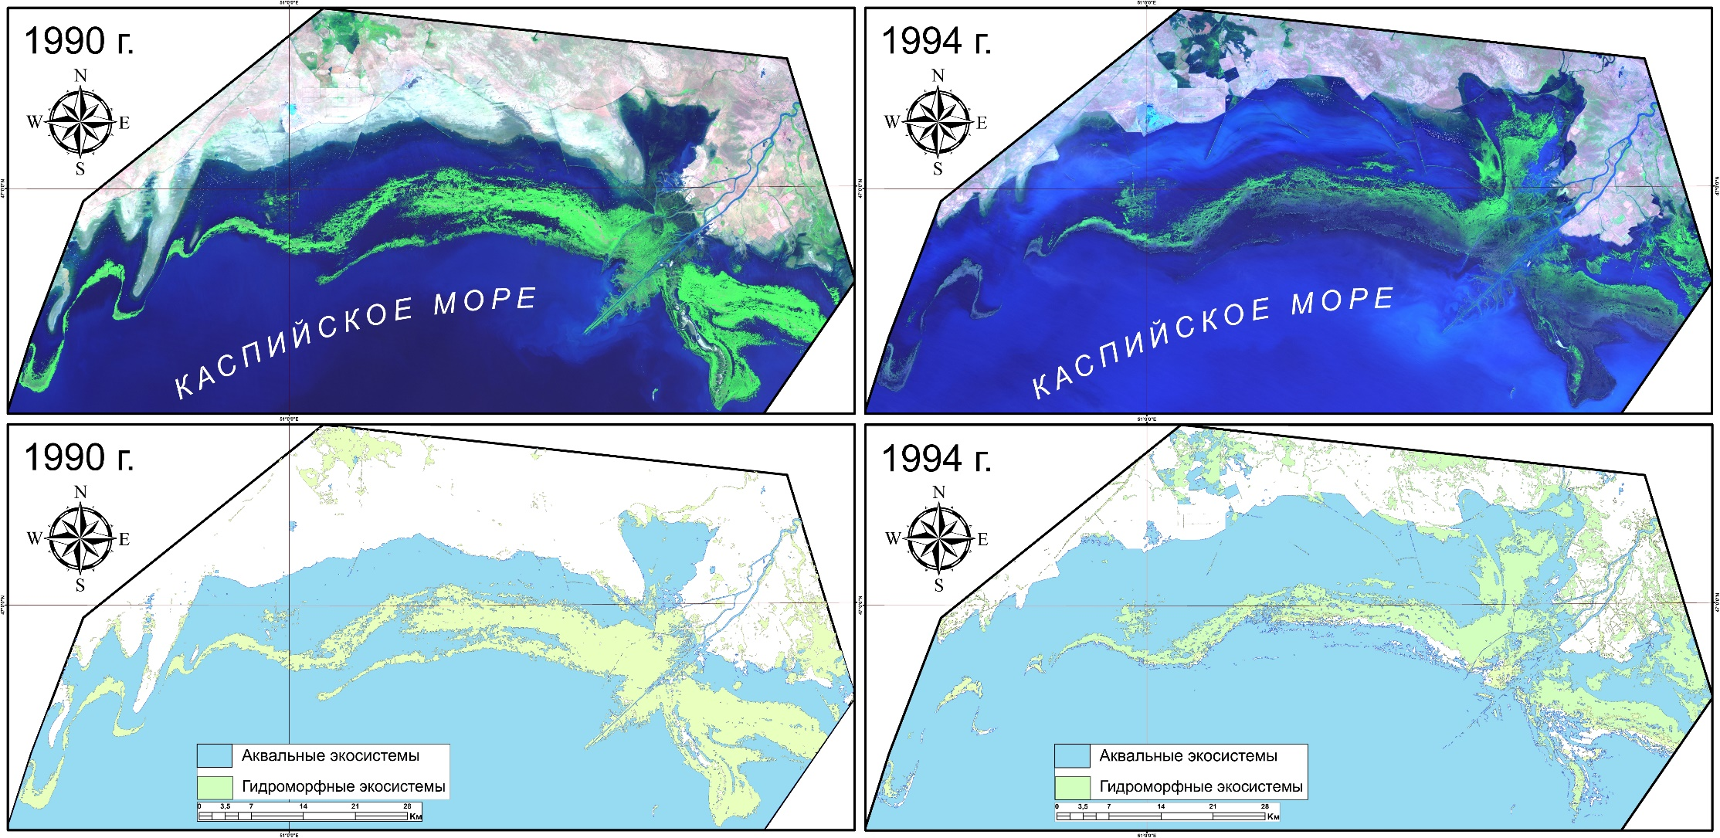

Рисунок В.2 - Тематическая ГИС карта изменения аквальных и гидроморфных экосистем дельты р. Жайык и прибрежных зон Северного Каспия за 1990 - 1994 гг.

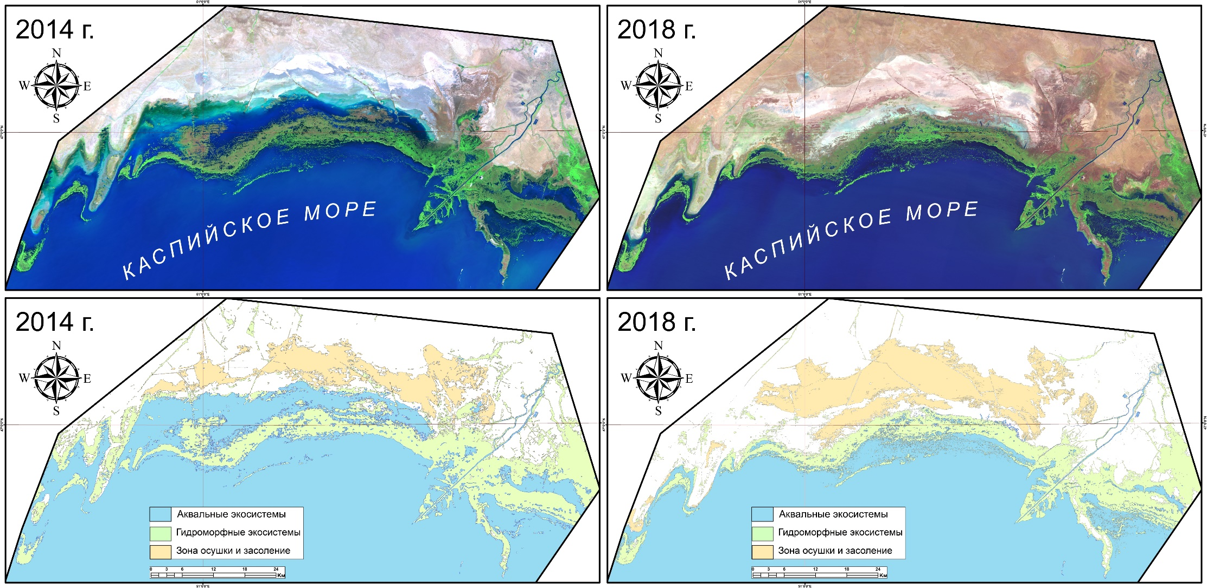

Рисунок В.3 - Тематическая ГИС карта изменения аквальных и гидроморфных экосистем дельты р. Жайык и прибрежных зон Северного Каспия за 2014 - 2018 гг.

